
UNIVERSIDAD ESTATAL DE BOLÍVAR

Facultad de Ciencias Agropecuarias Recursos Naturales y del Ambiente
Carrera de Medicina Veterinaria y Zootecnia

TEMA:

EVALUACIÓN DE LA DIGESTIBILIDAD DE LA HARINA DE SANGRE BOVINA EN COBAYOS EN LAS FASES DE CRECIMIENTO Y ENGORDE

Proyecto de investigación previo a la obtención del Título de Médico Veterinario Zootecnista, otorgado por la Universidad Estatal de Bolívar a través de la Facultad de Ciencias Agropecuarias, Recursos Naturales y del Ambiente, escuela de Medicina Veterinaria y Zootecnia.

AUTORES:

CALAPAQUI GAIBOR KARINA GABRIELA
MORA GARCÍA EDISON RAÚL

DIRECTORA:
Med. Alejandra Barrionuevo Mayorga. Mg.

Guaranda – Ecuador
Agosto 2020
EVALUACIÓN DE LA DIGESTIBILIDAD DE LA HARINA DE SANGRE BOVINA EN COBAYOS EN LAS FASES DE CRECIMIENTO Y ENGORDE.

REVISADO Y APROBADO POR:

_______________________________________________
Med. Alejandra Elizabeth Barrionuevo Mayorga. Mg.
DIRECTORA

_______________________________________________
Ing. Kleber Estuardo Espinoza Mora. Mg.
ÁREA DE BIOMETRÍA

_______________________________________________
Dr. Danilo Fabián Yánez Silva. MSc.
REDACCIÓN TÉCNICA

DEDICATORIA

A mis padres
Natividad y Germán; porque pese a cualquier obstáculo que se ha presentado siempre han estado a mi lado, apoyándome y que con sus consejos han logrado guiarme y encaminarme para alcanzar mis objetivos.

A mis hijas
Arianna y Paula; por ser el motor y la razón de mi vida, gracias por las horas de desvelo a mi lado, por enseñarme el significado del amor, por sacrificar horas de juegos y de salidas, y sobre todo por ser el motivo de mis alegrías.

A mis hermanas y sobrinos
Leyla, Sheyla, compañeras y confidentes, por estar conmigo siempre en los mejores y peores momentos. Naty, Alexander, Alex, José Ignacio y Danielito; mis sobrinos amados, gracias por estar siempre conmigo.

A mis ángeles
Mi hermano Milton, mi abuelito Humberto y mi lucero en el cielo Luccianita Valentina quienes físicamente no están a mi lado pero su guía, protección y amor me cubren día a día.

A mis amigos
Titán y Rico; por estar pendientes de mí y por impulsarme a diario para seguir adelante y no dejarme vencer, esto no se hubiera logrado sin su gran ayuda. Los quiero hermanos, gracias por ese lazo de amistad que en estos últimos tiempos se ha venido fortaleciendo más y más.

A mi gran amor LINDA
Mi peluda me enseñó que pese al dolor siempre hay que demostrar amor, te extraño mucho, gracias por las horas de compañía mientras yo estudiaba, aún te siento junto a mí.

Gabriela
DEDICATORIA

A mis padres.

Rossy y Raúl; quienes a través de sus consejos me guiaron y me enseñaron a luchar por mis sueños, les agradezco de todo corazón la educación que me impartieron desde mi niñez la cual ha sido pilar fundamental para alcanzar mis objetivos, gracias por la paciencia y por estar conmigo siempre en los mejores y peores momentos.

A mis hermanos:

Alexis, Brayan y Nickzon; más que hermanos son mis amigos y compañeros de vida, con los que he compartido hermosos recuerdos y aventuras, por lo que representan para mí y por ser parte de una familia feliz y unida

Edison
DEDICATORIA ESPECIAL

Aquel bello ser de luz que llegó a nuestras vidas como una estrella fugaz y en el corto tiempo que estuvo con nosotros nos enseñó el verdadero significado del AMOR, y que el tiempo de Dios es perfecto y que aunque no la tengamos físicamente sentimos su luz protegiéndonos y cuidándonos en todo momento.

Nuestro ángel, nos haces muchísima falta, te recordaremos siempre, te llevaremos tatuada en nuestros corazones por toda la eternidad, aunque nos duele tu partida sabemos que estás en los cielos sonriéndonos siempre.

“LUCCIANNITA VALENTINA. NO NOS CONVERTIREMOS EN POLVO, SEREMOS ESTRELLAS EN EL CIELO”

Edison y Gabriela
AGRADECIMIENTO

A nuestra alma mater la Universidad Estatal de Bolívar, Facultad de Ciencias Agropecuarias Recursos Naturales y del Ambiente, en especial a la Carrera de Medicina Veterinaria y Zootecnia en cuyas aulas receptamos la mayor parte de conocimientos que nos servirán a lo largo de nuestra vida profesional.

A nuestros profesores quienes con paciencia y constancia supieron impartirme conocimiento, guiarme profesionalmente y por inculcarnos el amor hacia los animales, y con el paso de la convivencia estudiantil se ha logrado afianzar lazos de amistad.

De manera muy especial a la Dra. Alejandra Barrionuevo, Directora de este proyecto de titulación, amiga y maestra; quien con su guía y cariño ha encaminado este trabajo para que pueda llegar a su culminación.

Queremos agradecer a todos los miembros del tribunal quienes han aportado a formarnos profesionalmente en especial al Ing. Kleber Espinoza, Biometrista de este proyecto, por su apoyo incondicional, gran amigo y maestro, que con su ayuda ha permitido que este trabajo de investigación alcance sus objetivos; al Dr. Danilo Yánez, por su predisposición y su buena amistad.

Edison y Gabriela
ÍNDICE Y CONTENIDO

INTRODUCCIÓN 1
PROBLEMA 2
MARCO TEÓRICO 3
3.1. Generalidades de la Cavia Porcellus 3
3.2. Antecedentes Históricos 3
3.3. Distribución y Dispersión Actual 4
3.4. Características del comportamiento 4
3.5. Características Morfológicas 5
3.6. Anatomía y Fisiología Digestiva del Cuy 6
3.6.1. Sistema digestivo del cuy 8
3.6.2. Microorganismos del Tracto Digestivo del Cuy 9
3.7. Sistemas de Producción 10
3.7.1. Crianza Familiar 10
3.7.2. Crianza Familiarcomercial 11
3.7.3. Crianza Comercial 12
3.8. Manejo e Instalaciones 12
3.8.1. Recría II o Engorde 13
3.9. Instalación para la Crianza de Cuyes 13
3.10. Crianza de Cuyes con fines cárnicos 14
3.11. Áreas utilizadas en la Crianza de Cuyes 14
3.12. Consideraciones para la instalación de una granja de cuyes 14
3.12.1. Clima 15
3.13. Implementos 15
3.13.1. Comederos para concentrado 15
3.14. La Sangre. 16
3.14.1. Propiedades físicas de la sangre. 17
3.14.2. Plasma. 17
3.14.3. Proteínas. 18
3.14.4. Disponibilidad de la sangre. 18
3.15. Harina de Sangre 18
3.15.1. Usos de la harina de sangre. 19
3.15.2. Harina de sangre en el Ecuador. 20
3.15.3. Sistemas de producción 21
3.15.4. Aprovechamiento de la sangre de origen animal 24
MARCO METODOLÓGICO 25
4.1. Materiales 25
4.1.1. Localización de la investigación 25
4.1.2. Situación geográfica y climática 25
4.1.3. Zona de vida 26
4.1.4. Material experimental 26
4.1.5. Instalaciones 26
4.1.6. Materiales de campo 26
4.1.7. Materiales de oficina 27
4.2. Métodos 27
4.2.1. Factor de Estudio 27
4.2.2. Tratamientos 28
4.2.3. Tipo de diseño experimental 28
4.2.4. Procedimiento 28
4.2.5. Análisis 28
4.2.6. Métodos de evaluación y datos tomados 29
4.2.7. Manejo del experimento. 31
RESULTADOS Y DISCUSIÓN 36
5.1. Peso (P) 36
5.2. Peso 15 días 37
5.3. Peso 30 días 38
5.4. Peso 45 días 39
5.5. Longitud (L) 40
5.6. Longitud 15 Días 42
5.7. Longitud 30 Días 43
5.8. Longitud 45 Días 44
5.9. Conversión Alimenticia (CA) 45
5.10. Mortalidad 46
5.11. Rendimiento a la Carcasa (PCr) 46
5.12. Longitud a la carcasa (LC) 47
5.10. Alto de la vellosidad y de la cripta (AVC) 48
5.11. Alteraciones en la Flora Bacteriana (AFB) 49
5.12. Análisis de correlación y regresión simple 49
5.13. Análisis Económico en Relación Beneficio- Costo. 50
COMPROBACIÓN DE LA HIPÓTESIS 52
CONCLUSIONES Y RECOMENDACIONES 53
CONCLUSIONES 53
RECOMENDACIONES 55
BIBLIOGRAFÍA 56
ANEXOS…

ÍNDICE DE TABLAS

Tabla 1. Clasificación de los animales según su anatomía gastrointestinal propuesta por Van Soest 7
Tabla 2. Climas aparentes para la crianza de cuyes 15
Tabla 3. Composición de la sangre, plasma líquido y paquete celular bovino (g/100 mL) 17
Tabla 4. Localización de la investigación 25
Tabla 5. Situación geográfica y climática 25
Tabla 6. Tratamientos 28
Tabla 7. Análisis ADEVA 29
Tabla 8. Identificación de los cobayos 33
Tabla 9. Resultado de prueba de TUKEY al 0.05 variable Pesos tomados durante la investigación 36
Tabla 10. Resultado de prueba de TUKEY al 0.05 Infostat variable Longitud tomados durante la investigación (NS) 40
Tabla 11. Conversión Alimenticia 45
Tabla 12. Resultado del rendimiento a la carcasa al final de la investigación. 46
Tabla 13. Resultado de la longitud a la carcasa 47
Tabla 14. Resultado del alto de la vellosidad 48
Tabla 15. Resultado del alto de la cripta 48
Tabla 16. Resultado de análisis de correlación y regresión simple 49
Tabla 17. Resultado de análisis Económico en Relación Beneficio- Costo. 50

ÍNDICE DE FIGURAS

Figura 1. Resultado de prueba de TUKEY al 0.05 variable Peso 36
Figura 2. Resultado de prueba de TUKEY al 0.05 variable Peso 15 días 37
Figura 3. Resultado de prueba de TUKEY al 0.05 variable Peso 30 días 38
Figura 4. Resultado de prueba de TUKEY al 0.05 variable Peso 45 días 39
Figura 5. Resultado de prueba de TUKEY al 0.05 variable Longitud 41
Figura 6. Resultado de prueba de TUKEY al 0.05 variable Longitud 15 días…. 42
Figura 7. Resultado de prueba de TUKEY al 0.05 variable Longitud 30 días…..43
Figura 8. Resultado de prueba de TUKEY al 0.05 variable Longitud 45 días…..44

RESUMEN

En Guaranda, Provincia de Bolívar, en galpón del proyecto de especies menores de la Escuela de Medicina Veterinaria y Zootecnia de la Universidad Estatal de Bolívar, se instaló una investigación acerca de la evaluación de la digestibilidad de la harina de sangre bovina en cobayos en las fases de crecimiento y engorde, tomando en cuenta varios aspectos como: Conversión Alimenticia, Rendimiento a la Carcasa y fundamentalmente la Salud Intestinal y las posibles Alteraciones en la Flora Bacteriana del contenido cecal del cobayo por lo que se planteó como objetivos: Determinar el nivel óptimo de harina de sangre bovina en el desarrollo de cobayos, en la etapa de crecimiento y engorde, Determinar alteraciones en la flora bacteriana del contenido cecal mediante cultivo, Diferenciar mediante histología la altura de la vellosidad y de la cripta del intestino delgado. Realizar el análisis económico en la relación beneficio – costo.

Por lo que se necesitó 96 cobayos de 21 días de edad, los que fueron alimentados con alfalfa y harina de sangre sumada al balanceado comercial en porcentajes de 2, 3, 5, 7 y 10% en cada uno de los tratamientos a fin de determinar el porcentaje óptimo y tolerable por los animales.

Los animales fueron sometidos a un pesaje y a una medición cada 15 días para llevar un control del tratamiento con mejores resultados, una vez realizados los estudios estadísticos los resultados fueron favorables para el T2 (2% HS) ya que los animales tuvieron un mayor aprovechamiento de los nutrientes; existen diferencias numéricas, que reflejan una mayor ganancia de peso con PV 1020.00 gr, VS el menor peso que lo obtuvo el T1 quien fue el Testigo de la investigación con un PV 894.00 gr.

Además de esto se verificó que no alteró su sistema digestivo ni la flora bacteriana normal del contenido cecal del cobayo, fue altamente tolerable para el animal aun sabiendo que éste es un animal 100% herbívoro.
SUMMARY

In Guaranda, Bolívar Province, in the shed of the minor species project of the School of Veterinary Medicine and Zootechnics of the State University of Bolívar, an investigation was established on the evaluation of the digestibility of bovine blood meal in guinea pigs in the phases of growth and fattening, taking into account several aspects such as: Food Conversion, Carcass Performance and fundamentally Intestinal Health and the possible Alterations in the Bacterial Flora of the guinea pig's cecal content, for which it was considered as objectives: Determine the optimum level of bovine blood meal in the development of guinea pigs, in the growth and fattening stage, Determine alterations in the bacterial flora of the cecal content by cultive, differentiate by histology the height of the villus and the crypt of the small intestine. Perform the economic analysis in the benefit-cost relationship.

Therefore, 96 21-day-old guinea pigs were needed, which were fed with alfalfa and blood meal added to the commercial balance in percentages of 2, 3, 5, 7 and 10% in each of the treatments in order to determine the optimal and tolerable percentage by animals.

The animals were subjected to a weighing and a measurement every 15 days to keep a control of the treatment with better results, once the statistical studies were carried out the results were favorable for T2 (2% HS) since the animals had a greater use of the nutrients; There are numerical differences that reflect a greater weight gain with PV 1020.00 gr, VS the lowest weight obtained by T1 who was the Witness of the investigation with a PV 894.00 gr.

In addition to this it was verified that it did not alter its digestive system or the normal bacterial flora of the guinea pig's cecal content, it was highly tolerable for the animal even knowing that this is a 100% herbivorous animal.

INTRODUCCIÓN

El cuy (cobayo o curí) es un mamífero roedor con origen en la zona andina de Bolivia, Colombia, Ecuador y Perú, el cual constituye un producto alimenticio de alto valor nutricional y proteico que contribuye a la seguridad alimentaria de la población rural de escasos recursos. Es una especie herbívora, su ciclo reproductivo es corto, posee facilidad de adaptación a diferentes ecosistemas y su alimentación es muy versátil que utiliza insumos no competitivos con la alimentación de otros monogástricos. (FAO. 2017)

En el Ecuador existe un promedio constante de 21 millones de cuyes, los cuales representan una producción de 14 300 toneladas de carne de cuy al año, los que no han sido suficientes para abastecer al mercado local. (INIAP. 2010)

La alimentación en los cobayos está dada principalmente por lo utilización de balanceado comercial y forraje verde como la alfalfa como fuente de energía. Esta práctica, representa en nuestro medio un limitante, por el alto costo del balanceado por lo que en esta investigación se introdujo en la dieta habitual de los cobayos, la harina de sangre la cual es un producto de la industria cárnica con un alto contenido proteico, que resulta de la deshidratación de la sangre de bovinos sacrificados.

Por tal motivo, en el presente trabajo de investigación se plantearon los siguientes objetivos: Evaluar el efecto en la digestibilidad de la Harina de Sangre en cobayos en las fases de crecimiento y engorde. Determinar el nivel óptimo de harina de sangre bovina en el desarrollo de cobayos, en la etapa de crecimiento y engorde. Determinar alteraciones en la flora bacteriana del contenido cecal, mediante cultivo. Diferenciar mediante histología el crecimiento papilar del intestino delgado. Realizar el análisis económico en la relación beneficio – costo.

PROBLEMA

Los productores de cuyes en la zona central del país, buscan soluciones a los problemas en nutrición y alimentación, acudiendo a la investigación y validación de tecnología, probando nuevos insumos alimenticios para reemplazar a los tradicionales, los mismos que escasean en el mercado y experimentan continuos incrementos en los costos, condición que afecta en los elevados costos de producción por gramo de ganancia de peso.

En el Ecuador, los desechos de los camales no son aprovechados en su totalidad, por lo que no se aprovechan todos los nutrientes que allí están contenidos, esto sucede porque existe un desconocimiento de la utilización de Harina de Sangre Bovina en la dieta alimenticia para cobayos; por tal motivo; la alimentación de esta especie se realiza a base de concentrados y pasto verde como la alfalfa, obteniendo así un ineficiente rendimiento a la canal, representando costos de producción elevados.

Es por ello que en esta investigación se pretendió mejorar la producción de cobayos utilizado harina de sangre bovina en la alimentación con la finalidad de obtener mejores rendimientos en cuanto al crecimiento y engorde de estos animales.

Ya que en las producciones cavícolas la utilización de harina de sangre bovina es nula como fuente de proteína para la formulación de dietas alimenticias para cobayos en la etapa de crecimiento engorde debido a los beneficios que aporta la harina de sangre bovina a la ganancia de peso de estos animales.

MARCO TEÓRICO

Generalidades de la Cavia Porcellus

El cuy o cobayo (cavia porcellus) es un mamífero roedor originario de la zona andina del Perú, Ecuador, Colombia y Bolivia. Como animal productor de carne se le conoce también como Curí. Constituye un producto alimenticio, de alto valor biológico. Contribuye en dar seguridad alimentaria a la población rural de escasos recursos. (INIAP. 2010)

Una de las razones que inducen al estudio de la explotación de cuyes, constituye la necesidad de contribuir con la producción de carne a partir de una especie herbívora, de ciclo reproductivo corto, fácilmente adaptable a diferentes ecosistemas y en su alimentación utiliza insumos no competitivos con la alimentación de monogástricos. (FAO. 2017)

Antecedentes Históricos

Las pruebas existentes demuestran que el cuy fue domesticado hace 2500 a 3600 años. En los estudios estratigráficos hechos en el Templo del Cerro Sechín (Perú), se encontró abundantes depósitos de excretas de cuy y en el primer periodo de la Cultura Paracas, denominado Cavernas (250 a 300 A.C.), ya el hombre se alimentaba con carne de cuyes. Para el tercer periodo (1400 D.C.) esta cultura, en casi todas las casas tenía un cuyero. Se han encontrado cerámicas, como los huacos Mochicas y Vicus que muestran la importancia que tenía este animal en la alimentación humana.

Se han extraído restos de cuyes en Ancón, ruinas de Huaycan, Cieneguilla y Mala. Allí se encontraron cráneos más alargados y estrechos que los actuales, además de ser abovedado y poseer la articulación nasofrontal irregular semejante al Cavia aperea. (FAO. 2017)
El hallazgo de pellejos y huesos de cuyes enterrados con restos humanos en las tumbas de América Meridional, son una muestra de la existencia de esta especie en épocas precolombinas. Se refiere que la carne de cuyes conjuntamente con la de venado fue utilizada por los ejércitos conquistadores en Colombia. (Vivas, J. 2013)

Distribución y Dispersión Actual

El hábitat del cuy es muy extenso, se han detectado numerosos grupos en Venezuela, Colombia, Ecuador, Perú, Bolivia, Noroeste de Argentina, y Norte de Chile, distribuido por el eje de la cordillera andina. Posiblemente el área que ocupa Perú y Bolivia fue el hábitat nuclear de los cavias. Este roedor vive debajo de los 4500 m.s.n.m. hasta la costa y la selva alta. (INIAP. 2010)

El hábitat del cuy silvestre según la información zoológica, es todavía más extenso. Ha sido registrado desde el Caribe y las Antillas en Centro América hasta el Sur del Brasil, Uruguay y Paraguay en Sudamérica. En Argentina se reconoció 3 especies del género Cavia que actualmente viven en el territorio andino. (Altamirano, A. 2017)

La especie Cavia tschudii se distribuye sobre los valles interandinos del Perú, Bolivia y N.O. Argentino; la Cavia aperea posee mayor distribución va desde el Sur de Brasil, Uruguay hasta el N.O. Argentino y la Cavia porcellus o Cavia cobaya que incluye a la especie domesticada, también se presenta en diversas variedades en Guayana, Venezuela, Colombia, Perú, Bolivia y Ecuador. (INIAP. 2010)

Características del comportamiento

Es poco lo que se conoce referente al comportamiento de los cuyes, son de temperamento tranquilo y dócil cuando son criados como mascotas. Cuando se los mantiene en colonias criados dentro de un bioterio su comportamiento es diferente, se muestran nerviosos, pero con el constante manipuleo de los animales se logra amansarlos. El cuy como productor de carne, ha sido seleccionado por muchos años, habiendo podido seleccionar indirectamente la mansedumbre que los caracteriza. Sin embargo, su comportamiento dentro de lotes es diferente, los cuyes machos en recría en la búsqueda de jerarquizarse inician peleas hasta ordenarse. En las peleas se lesionan la piel, bajan sus índices de conversión y las curvas de crecimiento muestran una inflección temprana. (Acosta, C. 2010)

Las hembras muestran mayor docilidad por lo que pueden ser manejadas en grupos de mayor tamaño. Los animales que están en ambientes con poca iluminación son generalmente más nerviosos. (FAO. 2017)

Características Morfológicas

La descripción de las partes del cuerpo de los cuyes se muestra a continuación:

- Cabeza: Relativamente grande en relación a su volumen corporal, de forma cónica y de longitud variable de acuerdo al tipo de animal.

  - Las orejas por lo general son caídas, aunque existen animales que tienen las orejas paradas porque son más pequeñas, casi desnudas, pero bastante irrigadas.
  - Los ojos son redondos vivaces de color negro o rojo, con tonalidades de claro a oscuro.
  - El hocico es cónico, con fosas nasales y ollares pequeños, el labio superior es partido, mientras que el inferior es entero, sus incisivos alargados con curvatura hacia dentro, crecen continuamente, no tienen caninos y sus molares son amplios.
  - El maxilar inferior tiene las apófisis que se prolongan hacia atrás hasta la altura del axis. Presentan la siguiente fórmula dentaria: I = 1/1, C = 0/0, PM = 1/1, M = 3/3 Total = 20

- Cuello: es grueso, musculoso y bien insertado al cuerpo, conformado por siete vértebras de las cuales el atlas y el axis están bien desarrollados.

- Tronco: de forma cilíndrica y está conformada por 13 vértebras dorsales que sujetan un par de costillas articulándose con el esternón, las 3 últimas son flotantes.

- Abdomen: tiene como base anatómica a 7 vértebras lumbares, es de gran volumen y capacidad.

- Extremidades: Son en general cortas, siendo los miembros anteriores más cortos que los posteriores. Ambos terminan en dedos, provistos de uñas cortas en los anteriores y grandes y gruesas en las posteriores.

El número de dedos varía desde 3 para los miembros posteriores y 4 para los miembros anteriores.

Cuando existe polidactilia pueden tener hasta 8 dedos en cada miembro. Siempre el número de dedos en las manos es igual o mayor que en las patas. Las cañas de los posteriores lo usan para pararse, razón por la cual se presentan callosos y fuertes. (Aliaga, L. 2012)

Anatomía y Fisiología Digestiva del Cuy

El cuy es un mamífero roedor monogástrico herbívoro que se alimenta principalmente de forraje verde, y según su anatomía gastrointestinal está clasificado como un fermentador postgástrico cecal junto con el conejo y la rata.

Tal como se aprecia en la Tabla 1. Su comportamiento nutricional se asemeja, de adulto; más a un poligástrico con procesos de fermentación mixta y capacidad degradadora de celulosa, que a un monogástrico estricto como lo es el cerdo, perro, etc. (INIAP. 2010)

Tabla 1.
Clasificación de los animales según su anatomía gastrointestinal propuesta por Van Soest

Clase | Especie | Hábito alimentario
- Fermentadores pre- gástricos
- Rumiantes | Vacuno, ovino | Herbívoro de pasto
 | Antílope, camello | Herbívoro selectivo
- No rumiantes | Hámster, ratón de campo | Herbívoro selectivo
 | Canguro,  Hipopótamo | Herbívoro de pasto y selectivo
- Fermentadores post gástricos
- Cecales | Capibara | Herbívoro de pasto
 | Conejo | Herbívoro selectivo
 | Cuy | Herbívoro
 | Rata | Omnívoro
- Colónicos
- Saculados | caballo, cebra | Herbívoro de pasto
- No saculados | perro gato | Carnívoro
Fuente: Acosta, A. 2012

El cuy como todos los mamíferos, ya sean monogástricos herbívoros o poligástricos, tienen una fisiología especial mientras depende de la leche materna. El intestino delgado de todo animal mamífero neonato, posee la capacidad de ser permeable a las proteínas del calostro, es decir permite el paso de las inmunoglobulinas, esta capacidad decrece rápidamente a las pocas horas de nacido.

Teniendo en cuenta que el cuy nace en un estado avanzado de maduración, el periodo de lactancia es corto en comparación con otras especies y prácticamente toma los alimentos para adultos desde que nacen, ingiriendo forraje y concentrado, con lo cual prepara al ciego para su función digestiva de adulto. (Smith, A. 2000)

Sistema digestivo del cuy

La saliva es un líquido muy viscoso, el cual actúa como lubricante. Gracias a estas características, la saliva participa en la formación del bolo alimenticio el cual será deglutido con facilidad, incrementado de esta manera la superficie de los alimentos para permitir actuar a las enzimas digestivas a su paso por el tracto digestivo el bolo alimenticio llega al estómago a través del esófago. (Leandro, M. 2012).

El cuy posee un estómago glandular simple, el cual sirve como reservorio de los alimentos, para controlar el paso al intestino delgado, y para iniciar la digestión enzimática principalmente de las proteínas, aunque el paso del alimento por este órgano es muy rápido. Externamente el estómago del cuy es un saco piriforme, de una coloración rosada y de textura lisa. La demarcación externa entre la parte glandular y no glandular no se aprecia. El estómago posee cuatro regiones: cardial, fundus, cuerpo y pilórica. El epitelio del estómago no glandular es escamoso estratificado queratinizado. La mucosa del estómago glandular está revestido por un epitelio columnar simple, la secreción de moco (mucina gástrica) por las células epiteliales forman una capa protectora de la mucosa gástrica. Estas células secretoras producen conjuntamente, ácido clorhídrico, enzimas y mucina gástrica. (García, M. 2012)

El intestino delgado es el lugar principal donde se realiza la digestión y absorción de los nutrientes de la dieta. El ID es un tubo muscular situado entre los esfínteres pilórico e íliocecal; convencionalmente se divide en tres secciones: duodeno, yeyuno e íleon. (Beltrán, C. 2010)

A medida que los alimentos llegan al duodeno, la pared intestinal comienza una complicada serie de contracciones, en ambas direcciones, que mezclan los alimentos con los jugos gástricos, los ponen en contacto con la mucosa donde se realiza la absorción y empujan el quimo hacia adelante; todo este proceso toma aproximadamente dos horas. (García, M. 2012)

Continuando el ID se localiza el intestino grueso (IG) el cual se compone del ciego, colon y recto. El IG es más corto que el ID, pero tiene un diámetro considerablemente mayor. El ciego es un órgano muy importante en el cuy, ya que junto al colon proximal pueden contener hasta el 65% de la digesta, además la retención de la digesta es más prolongada que en ratas y conejos, El ciego del cuy posee capacidad fermentativa por la compleja flora que lo habita. (Grant, K. 2014).

A pesar de los procesos ocurridos en el estómago y el ID, existen componentes de los alimentos resistentes a estas enzimas, estos componentes no digeridos llegan al IG. Las secreciones del IG se componen de un líquido acuoso carente de enzimas, que contiene bicarbonato sódico y mucina, que lubrica los restos de los alimentos a su paso por el intestino grueso, así como la superficie interna. La digestión en el IG tiene lugar como resultado de la actividad microbiana, realizada por una población microbiana semejante a la existente en el rumen. La actividad microbiana es especialmente intensa en la degradación de la celulosa. (Rodríguez, R. 2007)

Microorganismos del Tracto Digestivo del Cuy

Una vez establecida, la microbiota gastrointestinal normal está compuesta por dos grupos: la microbiota indígena y la microbiota transitoria. La microbiota indígena de una determinada especie animal está constituida por microorganismos que habitan en todos los integrantes de esa comunidad, en el caso de animales de abasto, es la microbiota presente en los animales de un hato o región geográfica. Ésta microbiota está siempre presente en los individuos adultos, crece en anaerobiosis en el tracto gastrointestinal colonizando nichos determinados, está asociada íntimamente al epitelio de la mucosa y es capaz de mantener estable al ecosistema gastrointestinal. (Rosmini, M. 2004)

Sistemas de Producción

La población de cuyes no define al sistema, los sistemas de crianza identificados son el familiar, el familiarcomercial y el comercial. En el área rural el desarrollo de la crianza ha implicado el pase de los productores a través de los tres sistemas. El cuy en el sistema familiar da seguridad alimentaria a la familia y sostenibilidad al sistema de los pequeños productores. El sistema familiarcomercial y comercial generan una empresa para el productor, este desarrollo produce fuentes de trabajo que permitiría evitar la migración de los pobladores del área rural a las ciudades. (INIAP. 2010)

Crianza Familiar

Este tipo de crianza es la más practicada en la parte andina; se desarrolla básicamente sobre la base de insumos y mano de obra disponible en el hogar; es así que el cuidado de los animales es responsabilidad de los hijos, del ama de casa y en pocos casos el esposo participa. Los insumos alimenticios empleados por lo general son malezas, residuos de cosechas y de cocina. El ambiente de crianza es normalmente la cocina, donde la fuente de calor del fogón los protege de los fuertes cambios de temperatura. En otros casos construyen pequeñas instalaciones colindantes a sus viviendas, aprovechan eficientemente los recursos disponibles. (FAO. 2017)

A los animales les dan un escaso manejo; es así que los mantienen en un solo grupo sin tener en consideración la clase, sexo ni edad, razón por la cual se tienen poblaciones con un alto grado de consanguinidad y una alta mortalidad de crías (38%) debido principalmente al aplastamiento por los animales adultos, siendo los más vulnerables los cuyes recién nacidos. Otra característica de este sistema es la selección negativa que se efectúa con los reproductores, pues es común el sacrificar o vender los cuyes más grandes. La distribución de la población dentro los sistemas de crianza familiar, mantienen un porcentaje alto de reproductores, el promedio de crías por hembra al año es de 2.4. (García, M. 2012)

Crianza Familiarcomercial

La crianza comercial nace de una crianza familiar organizada, está adjunta al área rural y en lugares cercanos a las ciudades donde pueden comercializar su producto. Las vías de comunicación facilitan el acceso a los centros de producción, teniendo como opción la salida de los cuyes para venta o el ingreso de acopiadores. No siempre esta última alternativa es la mejor ya que ofertan precios bajos. (INIAP. 2010)

Los productores que determinan desarrollar la crianza de cuyes tienen disponibles áreas para cultivo sea de forrajes o usan subproductos de los cultivos agrícolas que manejan. (Acosta, C. 2010)

El tamaño de la explotación dependerá de la disponibilidad del recurso alimenticio. En este sistema por lo general mantiene entre 100 y 500 cuyes, máximo 150 reproductoras. Las instalaciones son construidas especialmente para este fin, utilizando los materiales de la zona. Toda la población se maneja en un mismo galpón, agrupados por edades, sexo y clase, mantienen la producción de forraje anexa a la granja por la cual exige una mayor dedicación de mano de obra para el manejo de los animales, como para el mantenimiento de las pasturas. (Chauca, L. 2000).

En Ecuador, la crianza comercial y familiarcomercial es una actividad que data de aproximadamente 15 años, es tecnificada con animales mejorados en su mayoría y con parámetros productivos y reproductivos que permiten rentabilidad económica en la explotación. (INIAP. 2010)
Los índices productivos reportados indican que son susceptibles de mejorarlos. No existen problemas de comercialización, la producción ofertada es demandada en forma de animales en pie, vivos para el consumo o para cría, en general se comercializan en la misma granja con dominio del intermediario. Los precios se fijan de acuerdo al tamaño del animal. (Vivas, J. 2013)

Crianza Comercial

Es poco difundida, más circunscrita a valles cercanos a áreas urbanas, se comporta como actividad principal de una empresa agropecuaria. Trabaja con eficiencia, utiliza alta tecnología. La tendencia es a utilizar cuyes de líneas selectas, precoces, prolíficas y eficientes convertidores de alimento. El desarrollar este sistema contribuirá a ofertar carne de cuyes en las áreas urbanas donde al momento es escasa. (FAO. 2017)

Una granja comercial mantiene áreas de cultivo para siembra de forraje, el uso de alimento balanceado contribuye a lograr una mejor producción. Los índices productivos son superiores a 0.75 crías destetadas/hembras empadradas. Producen cuyes parrilleros que salen al mercado a edades no mayores de 10 semanas con pesos promedios de 900 g. Los reproductores y los cuyes de recría se manejan en instalaciones diferentes con implementos apropiados para cada etapa productiva. Los registros de producción son indispensables para garantizar la rentabilidad de la explotación. (INIAP. 2010)

Manejo e Instalaciones

El tipo de instalación es determinante para la adaptación de los cuyes al medio ambiente donde se desarrollará. (FAO. 2017)

Recría II o Engorde

Esta etapa se inicia desde la cuarta semana de edad hasta la edad de comercialización que esta entre la novena o décima semana de edad. Se deberá ubicar lotes uniformes en edad, tamaño y sexo. Responden bien a dietas con alta energía y baja proteína (14%) Muchos productores utilizan como suplemento al forraje el afrecho de trigo. No debe prolongarse esta etapa para evitar peleas entre machos, las heridas que se hacen malogran la carcasa. Estos cuyes que salen al mercado son los llamados parrilleros, no debe prolongarse la recría para que no se presente engrasamiento en la carcasa. (García, M. 2012)

De acuerdo a la densidad nutricional de las raciones, los cuyes pueden alcanzar incrementos diarios promedios durante las dos semanas de 12.32 g/animal/día. Aunque en la primera semana los incrementos pueden ser de entre 15 y 18 g/animal/día, como respuesta al crecimiento compensatorio y a la hidratación rápida como respuesta al suministro de agua, forraje y mejor ración. (INIAP. 2010)

Instalación para la Crianza de Cuyes

Al seleccionar el lugar correcto debe tenerse en cuenta que las instalaciones satisfagan las exigencias de una especie, éstas deben ser diseñadas de forma tal que permita controlar la temperatura, humedad y movimiento de aire, la cercanía a las vías de acceso, donde no se produzcan inundaciones y que permita futuras ampliaciones, ya que los cuyes a pesar de considerarse una especie rústica, son susceptibles a enfermedades respiratorias, siendo más tolerantes al frío que al calor. Su cuerpo conserva bien el calor, pero la disipación del mismo es muy deficiente. (FAO. 2017)

Los galpones, en climas calurosos deben tener buena ventilación, el techo debe alto y ser construido con un material que disipe el calor, en climas fríos por el contrario debe conservase el calor, pero sin perder las condiciones de ventilación y luminosidad adecuadas. La crianza desarrollada en ambientes con humedad relativamente mayor al 50% presenta problemas respiratorios con mayor frecuencia. (Aliaga, L. 2012)

Crianza de Cuyes con fines cárnicos

En nuestro país y en otros países andinos la crianza de cuyes, se ha desarrollado como un animal proveedor de carne para la familia y por lo general no se les ha previsto de ambientes adecuados, que permitan un mejor manejo. (FAO. 2017)

Áreas utilizadas en la Crianza de Cuyes

Existen diferentes autores instituciones e investigadores que recomiendan diferentes áreas por cuy como animal de laboratorio. El área en los bioterios está en función del peso de los animales. Para los cuyes con pesos entre 100 y 250 gramos se recomienda 277 cm 2 por animal. Cuando se incrementa el peso de los animales en 100 gramos el área se incrementa a 374 cm 2 por animal y para los cuyes que superaban los 350 gramos se requiere por animal 652 ${cm}^{2}$. (INIAP. 2010)

Los cuyes manejados en bioterios son de tamaño pequeño por lo que las áreas que recomiendan diferentes investigadores difieren a las que se utilizan para los cuyes productores de carne. Los cuyes productores de carne son de mayor tamaño por lo que exigen una mayor área por animal. Estos son criados en pozas, las mismas que pueden estar construidas con los materiales disponibles en la zona donde se construye el galpón. (FAO. 2017)

Consideraciones para la instalación de una granja de cuyes

Cualquiera sea el nivel de producción, antes de instalar una granja deben de tomarse en cuenta las siguientes consideraciones: (Acosta, C. 2010)

Clima

Factor natural más importante que debe ser considerado en primera instancia puesto que afecta al individuo directa e indirectamente. Al animal debe mantenérsele en un ambiente con una temperatura que le permita vivir sin estar expuesto ni al frío ni al calor excesivo, de tal manera que así podrá utilizar el alimento que ingiere no sólo para producir o perder calor, sino para mantener un funcionamiento normal de su organismo y poder producir eficientemente. A este ambiente se le denomina, ambiente termoneutral. (INIAP. 2010)

Tabla 2.
Climas aparentes para la crianza de cuyes

CLIMA |  | DESCRIPCIÓN
Tropical | - + | Los 12 meses del año a temperaturas de +20°C
Subtropical | + + | De 4 a 11 meses temperaturas de +20°C y de 1 a 8 meses entre 10 y 20ºC
Templado | + + | Los 12 meses entre 10 y 20°C
Fríos | + | De 1 a 4 meses temperaturas entre 10 y 20ºC y de 8 a 11 meses de 10° C
Montañoso: |  | Baja presión parcial de oxígeno, baja temperatura ambiental, baja humedad, baja polución y alta radiación.
Oceánico: |  | Muy poca variación en la temperatura ambiental diaria y estacional, gran reflexión solar y gran turbulencia
Fuente: (Acosta, C. 2010)

Implementos

Comederos para concentrado

Deben ser sencillos y prácticos, para que se puedan manipular y limpiar con facilidad. De esta manera se evita el pisoteo y contaminación de los concentrados. Pueden ser de diversos materiales, incluso se puede aprovechar cualquier recipiente que antes hubiera tenido otra función: una vasija de barro, pana, etc. Es muy importante que no tenga borde cortante que pueda ser peligroso para los animales. (FAO. 2017)

Comedero para forraje Son recipientes hechos con malla metálica en cuyo interior se introduce el forraje que el cuy ira mordisqueando desde fuera. Es más provechoso para el animal ya que consumirá todo el forraje y habrá menor suciedad en la jaula o poza. (INIAP. 2010)

La Sangre.

La sangre comprende glóbulos rojos y blancos, una parte líquida sin células, el plasma. Muchos biólogos incluyen la sangre en los tejidos conectivos porque se origina de células similares. La sangre tiene dos partes, una llamada plasma y otros elementos figurados (se llama así porque tiene forma tridimensional: glóbulos rojos, glóbulos blancos y plaquetas; estos últimos son fragmentos de células) Es de tonalidad rojo oscuro tiene consistencia elástica de tipo pastosa y en la superficie presenta un líquido cetrino (suero), se coagula al poco tiempo formando una especie de torta, esta se obtiene durante el degüello bien hecho del animal. (Medicine. 2018)

La sangre, por su consistencia líquida, puede alterarse con mucha facilidad; tiene un corto plazo de vida industrial, cuando presenta un olor agrio y fluidez del coágulo o por la presencia de colonias mohosas, es cuando la sangre presenta signos de alteración, por lo que se impone el decomiso total, por ser impropia para el consumo. (Aguancela, F. 2005)

Tabla 3.
Composición de la sangre, plasma líquido y paquete celular bovino (g/100 mL)

Componente | Sangre | Plasma  (60%) | Paquete celular  (40%)
Agua | 80-85 | 90-92 | 70-78
Proteínas | 15-18 | 6-8 | 25-29
Lípidos | 0.15 | 0.5-1 | 0.20
Hidratos de carbono | 0.10 | 0.08-0.1 | ----
Sales minerales | 1.00 | 0.8-0.90 | Trazas
Otras sustancias | 0.55 | 0.20-0.30 | ----
Materia seca | 15-20 | 8-10 | 22-30
Fuente: (Linden, G. & Lorient, D. 1997)

Propiedades físicas de la sangre.

Tanto la mioglobina como la hemoglobina son proteínas conjugadas y son las responsables del color rojo característico en la sangre, que con la exposición a la atmósfera se torna más oscuro; ambos pigmentos desempeñan funciones biológicas muy importantes: la hemoglobina se encarga del transporte del oxígeno de los pulmones a los diferentes tejidos, y ahí queda retenido temporalmente en la mioglobina, hasta que se consume en el metabolismo aeróbico. (Laca, A. 2004)

Plasma.

La sangre aparece como un líquido rojo homogéneo al fluir de una herida, pero se compone en realidad de un líquido amarillento llamado plasma en el cual flotan los elementos figurados: glóbulos rojos, los cuales dan su color a la sangre, glóbulos blancos y plaquetas.

Estas últimas son pequeños fragmentos celulares, convenientes para desencadenar el proceso de coagulación, los cuales derivan las células de mayor tamaño de la médula ósea. El plasma es una mezcla compleja de proteínas, aminoácidos, hidratos de carbono, lípidos, sales, hormonas, enzimas, anticuerpos y gases en disolución. (Aguancela, F. 2005)
El plasma es ligeramente alcalino, con un pH de 7.4, contiene varias clases de proteínas, cada una con sus funciones y propiedades específicas. Por consiguiente la sangre es el primer subproducto que se obtiene durante el sacrificio y es el más importante entre aquellos que generalmente se desechan o se subutilizan, tiene un contenido de hierro de 400 a 500 mg/lt. (Medicine. 2018)

Por cada animal pueden recogerse de 10 a 12 L en las reses y 2,5 en los cerdos. La sangre se obtiene con el sangrado del animal en posición vertical cuando se cortan los grandes vasos en el cuello. Para recoger la mayor cantidad de sangre, el tiempo de sangrado no debe ser menor de 60 s. en las reses y de 30 s. en los cerdos y se tratará, además, de reducir todo lo posible el intervalo entre el aturdimiento y la puñalada. (Laca, A. 2004)

Proteínas.

De cada 1000 g de sangre, 185 g son proteínas. Por ello, al secarla hasta dejarla con una humedad entre 8 y 10%, resulta que el contenido de proteínas es del orden del 75-85%. (Aguancela, F. 2005)

Disponibilidad de la sangre.

La sangre de ganado vacuno, ovino, caprino y porcino, se obtiene en los grandes mataderos, aproximadamente por cada 100 kg de peso vivo se obtienen 60 Litros de sangre, de los que, durante el desangrado, se recoge aproximadamente el 50%. (Laca, A. 2004)

Harina de Sangre

La harina de sangre es un producto de la industria cárnica con un alto contenido proteico, se obtiene por la deshidratación de la sangre con un rendimiento de 2,8 kg/animal sacrificado. La harina de sangre puede ser de baja calidad dependiendo el procesamiento por el cual se obtenga, sobre todo la temperatura. Cuando se obtiene por bajas temperaturas contiene alta cantidad de proteína no degradable en el rumen y buena degradación intestinal. De acuerdo con sus características nutricionales, tiene mayor utilización en monogástricos y en rumiantes. Su mayor importancia está representada como un controlador de consumo, en casos de suplementos ofrecidos a voluntad de los cuales se desea un consumo determinado. (Ricci, O. 2012)

Aproximadamente el 70% de sangre proveniente del sacrificio de bovinos se procesa para convertirla en harina, por lo que se ha conseguido disminuir sustancialmente el nivel de contaminación de las aguas, generar valor agregado y fuentes de empleo. Por su origen, la harina de sangre está expuesta a procesos bioquímicos de descomposición y ataque microbiano lo que dificulta su conservación por periodos de tiempo, que oscilan entre quince días a un mes, para que dicha harina sea comercializada y utilizada para diferentes fines. (Villagomez, C. 2013)

Solamente 6 kg de harina de sangre puede obtenerse de 1000 kg de peso vivo. Los métodos modernos de producción de harina de sangre comprenden la desecación de la sangre en capas fluidificadas, desecación por rociado a baja temperatura o desecación de la sangre en un transportador poroso por corriente de aire caliente. (FAO. 2017)

Cuando las proteínas de la sangre, se someten a temperaturas altas (100°C a 105ºC) durante periodos largos de tiempo (más de 2 horas) se queman, y la harina resultante es de baja calidad. (Ricci, O. 2012)

Usos de la harina de sangre.

La harina de sangre sólo contiene pequeñas cantidades de minerales, pero es muy rica en proteína, la cual, sin embargo, es de composición bastante sesgada en aminoácidos. A causa de su escasa palatabilidad, se incluye en dosis bastante inferiores al 5% en las raciones para cerdos y aves de corral. Rara vez se necesitan cantidades mayores desde el punto de vista nutricional, que, además, pueden provocar diarrea. Se pueden utilizar mayores proporciones para los bovinos y en los sucedáneos de la leche para los terneros. Para estos últimos, no debe representar más del 50% de la proteína, a causa de su poca apetecibilidad. (Lascano, J. 2011)

Las harinas de sangre encuentran amplia aplicación en la elaboración de piensos para animales por cuanto presentan una alta calidad proteica y un excelente valor de sus aminoácidos La introducción de harina de sangre, en los concentrados es sumamente importante por cuanto es una alta fuente de lisina y triptófano. La harina, así como los demás subproductos animales, se usan casi en forma exclusiva para preparar raciones de animales monogástricos, tales como cerdos, aves de corral y mascotas, empleándose en porciones del 6, 4 y 70%. Sus proteínas llevan a cabo muchas funciones en el organismo; son constituyentes de las membranas celulares, del músculo, piel, pelo, cascos, plasma sanguíneo, enzimas, hormonas, y anticuerpos inmunológicos. Las proteínas que se ingieren se hidrolizan en los aminoácidos que las conforman antes de que se absorban dentro del organismo en el aparato digestivo. (Divarkan, S. 2005)

Harina de sangre en el Ecuador.

En el Ecuador las costumbres alimenticias de comercialización, además de las características generales del ganado que se sacrifica inciden directamente en la generación de subproductos, existiendo la marcada diferencia con otros países. En el Camal Frigorífico de la ciudad de Riobamba se obtienen como subproductos de mayor volumen: la sangre, los cuernos, las pezuñas, entre otros; motivo por el cual se ha implementado una Planta Procesadora de subproductos con el fin de aprovechar los mismos en la elaboración de harinas y de manera partículas la harina de sangre. (Laca, A. 2004)

Sistemas de producción

Son varios los procedimientos que se pueden seguir para la obtención de harina, a partir de la sangre cruda de animal. Principalmente se tienen los siguientes sistemas:

- Secado tradicional o convencional
- Coagulación-secado
- Coagulación-centrifugación-secado
- Sistema de deshidratación y secado en régimen continuo de la sangre
- Secado por atomización de la sangre

Secado tradicional o convencional.

En este sistema de secado, la sangre ha sido sometida a una filtración grosera, va a parar a un tanque y de ahí a un secador convencional, en el que por calentamiento continuo se va evaporando el agua de constitución hasta quedar el producto con una humedad del 5% al 10%. Este proceso tiene serios inconvenientes debido a que la evaporación tiene lugar por calor con lo que se consume una muy elevada cantidad de vapor que hace que el procedimiento sea costoso. La calidad del producto final, al haber sido sometido a un calentamiento tan intenso, es muy deficiente. De cinco a seis horas son necesarias por cada carga. La sangre es un producto difícil de secar, existiendo en los secadores convencionales muchos problemas de funcionamiento. (Divarkan, S. 2005)

Es necesario hacer limpiezas muy frecuentes ya que se forman incrustaciones sólidas sobre las paredes de calentamiento que son muy difíciles de eliminar y corroen el metal del equipo acortando mucho la vida de este. (Aguancela, F. 2005)

Coagulación-secado

Este procedimiento consiste en intercalar entre el tanque y el secador anteriormente citado un depósito intermedio para la coagulación por calor de la sangre. Una vez coagulada, se hace un prensado con lo cual se puede separar una cierta cantidad de agua concluida esta etapa se pasa al secado final. (Divarkan, S. 2005)

Coagulación-centrifugación-secado.

En este sistema; la sangre es coagulada y separada mecánicamente, en un decantador centrifugo horizontal, donde hasta el 75% del agua presente es eliminada. La sangre ya deshidratada pasa a un secado final. Dado que ya hemos eliminado las tres cuartas partes del contenido en humedad, este secado se realiza en breve tiempo (1 a 3 horas) y el producto final es de elevada calidad. (Aguancela, F. 2005)

Sistema de deshidratación y secado en régimen continúo de la sangre

En primer lugar, la sangre es filtrada para eliminar las impurezas más groseras (pelos, arena, etc.), y pasa al depósito de recogida de la sangre, procedente de la zona de matanza. Mediante una bomba de desplazamiento positivo, equipada con un variador de velocidad, se envía la sangre a un coagulador que funciona en régimen continuo, por inyección de vapor. El coagulador es de acero inoxidable y lleva en su interior un tornillo transportador que se mueve lentamente. (Divarkan, S. 2005)

De esta forma se consigue una distribución óptima del vapor caliente que se inyecta en la sangre, consiguiendo su coagulación a una temperatura de 90ºC. No se producen precipitaciones en el coagulador gracias al movimiento del tornillo. Una alternativa más económica de coagulador continuo sería el uso de un intercambiador de calor constituido por un tubo de acero inoxidable de 5 cm de diámetro y 1000 a 1500 cm de longitud, con camisa de vapor. (Aguancela, F. 2005)

La sangre coagulada y caliente pasa a un decantador centrífugo donde se separan dos fases: sangre deshidratada por centrifugación y suero sanguíneo de bajo contenido en sólidos (menos del 1,5%). El suero pasa al depósito antiespumante para su posterior tratamiento en una planta de aguas residuales. La sangre deshidratada, rica en sólidos (45-50%) sale del decantador en forma de un polvo húmedo finalmente distribuido, y pasa al secador. La evaporación del agua depositada sobre la superficie de cada partícula de sangre hace que se mantenga baja su temperatura durante el secado final. Se puede regular a voluntad la humedad final presente en la harina de sangre que sale del secador (3-8%). En el decantador centrífugo se pasa el contenido en materia seca de la sangre del 15% al 17% hasta un 45-50%. En el secador pasa de 45-50% de materias sólidas hasta el 92-97%. (Divarkan, S. 2005)

Secado por atomización de la sangre.

En este método, la sangre se concentra en un evaporador hasta el 28% de materia seca y luego se pasa al atomizador hasta conseguir un producto en polvo con 94-96% de sustancias sólidas. Mediante una bomba se envía el producto a concentrar hasta la parte superior de la torre donde un atomizador, lo divide en gotitas que se esparcen en el aire caliente a unos 170ºC. La evaporación del agua que cubre las partículas de sangre o plasma, produce un enfriamiento del aire que es extraído de la torre a una temperatura de 80ºC. (Lascano, J. 2011)

El aire, entra por un ventilador, pasa por un filtro y por un calentador que es donde se eleva su temperatura a 170ºC. En el secado del plasma y la sangre lo que se realiza es eliminar agua El polvo obtenido se va sedimentando en las paredes y en el fondo de la torre y se descarga por la tubería de descarga. El plasma y la sangre solo alcanzan una temperatura de 70°C a 80ºC, ya que la evaporación del agua protege a las partículas durante el proceso. Los productos en polvo se pueden enviar en forma neumática hacia la instalación de envasado. (Paredes, B. 2003)

Cuanto más finamente estén divididas las partículas mayor será su superficie expuesta al aire y más rápido y efectivo será el secado. De ahí la importancia que tiene la boquilla de atomización. Normalmente la atomización aumenta en 700 veces la superficie original del producto. (Sierra, C. 2006)

Aprovechamiento de la sangre de origen animal

El aprovechamiento más común de la sangre es: producción de harina, que se utiliza como fertilizante, o para balanceados para monogástricos, esta harina se obtiene por secado de la sangre. (Laca, A. 2004)

El aprovechamiento de subproductos como la sangre es de vital importancia en la industria cárnica y puede ser utilizado para la elaboración de morcillas, harina, alimento animal, albúmina, preparación de cueros, clarificantes, plasma sanguíneo, plastificantes, pinturas, barnices, aglutinantes, embutidos y sueros biológicos. (Beltrán, C. 2010)

MARCO METODOLÓGICO

4.1. Materiales

4.1.1. Localización de la investigación

Tabla 4.
Localización de la investigación

Provincia | Bolívar
Cantón | Guaranda
Parroquia | Veintimilla
Sector | Laguacoto II
Fuente: Estación meteorológica de la Facultad de Ciencias Agropecuarias UEB 2015

4.1.2. Situación geográfica y climática

Tabla 5.
Situación geográfica y climática

Parámetros | Promedios
Humedad relativa, mm | 70,00
Altitud msnm | 2640
Latitud | 01⁰32’35’’
Longitud | 78⁰59’01’
Temperatura media, ⁰C | 14,50
Temperatura máxima, ⁰C | 21,00
Temperatura mínima, ⁰C | 7,00
Precipitación media anual | 980 mm/año
Heliofanía promedio | 900/Horas/luz/año
Humedad relativa: promedio anual | 70%
Velocidad promedio del viento | 6m/s
Fuente: Estación meteorológica de la facultad de ciencias agropecuarias UEB 2015

4.1.3. Zona de vida

Según L. Holdridge el sitio experimental corresponde a la formación de bosque húmedo montano bajo bhmb.

4.1.4. Material experimental

- 96 cobayos de la línea Peruano Mejorado de 21 días de edad
- Harina de Sangre Bovina

4.1.5. Instalaciones

- Galpón de crianza de cuyes, perteneciente al Proyecto de Especies Menores de la Universidad Estatal de Bolívar, de 6 metros de largo, 4 metros de ancho y 2,0 metros de alto.

4.1.6. Materiales de campo

- Balanza de capacidad 12 Kg. y de 1 gramo de precisión.
- Tintas de colores: negro, violeta para identificación
- 24 bebederos de plástico
- 24 comederos de plástico.
- Harina de sangre de bovina.
- Dietas concentradas Balanceada marca Molinos “Anita”
- 2 baldes de plástico de 20 litros de capacidad.
- Equipo sanitario y veterinario.
- Equipo de limpieza.
- Equipo de fumigación
- Overol, botas
- Carretilla
- Rótulos de identificación de la investigación
- Pancarta de identificación del galpón
- Gangochas
- Registros de campo.
- Desinfectantes, cal
- Frascos de recolección de muestras de orina
- Gasas
- Alcohol
- Solución salina
- Formól al 10%
- Guantes
- Registros de control

Materiales de oficina

- Laptop
- Impresora
- Resmas de papel
- Esferos
- Libreta de apuntes
- Libros, manuales
- Textos de referencia.
- Internet

Métodos

4.2.1. Factor de Estudio

Niveles de Harina de sangre bovina que se agregó al balanceado comercial

4.2.2. Tratamientos

Tabla 6.
Tratamientos

TRATAMIENTOS | DESCRIPCIÓN
T1 | Consumo de balanceado + agua (TESTIGO)
T2 | Harina de sangre al 2% + balanceado + agua
T3 | Harina de sangre al 3% + balanceado + agua
T4 | Harina de sangre al 5% + balanceado + agua
T5 | Harina de sangre al 7% + balanceado + agua
T6 | Harina de sangre al 10% + balanceado + agua
Elaborado por: (Calapaqui, K. & Mora, E. 2019).

4.2.3. Tipo de diseño experimental

Diseño de Bloques completo al azar

4.2.4. Procedimiento

Localidades 1
Número de tratamientos 6
Número de repeticiones 4
Número de unidades experimentales 24
Número de cobayos por unidades experimentales 4
Número total de cobayos 96

4.2.5. Análisis

- Análisis de varianza según el siguiente detalle:

Tabla 7.
Análisis ADEVA

ADEVA
Fuente de variación | Grados de libertad | Cuadrado medio esperado
Total (t*r) – 1 | 23
Bloques (repeticiones) r-1 | 3 | f²e + 4f² de bloques
Tratamientos (t-1) | 5 | f²e + 60² tratamientos
Error experimental (t-1) (r-1) | 15 | f²e
Elaborado por: (Calapaqui, K. & Mora, E. 2019).

- Prueba de TUKEY al 5% para comparar promedios tratamientos
- Análisis de correlación y regresión simple
- Análisis económico en relación beneficio- costo.

4.2.6. Métodos de evaluación y datos tomados

- Peso (P)

Variable que se tomó a cada uno de los 96 cobayos a la llegada, a los 15, a los 30 y a los 45 días de instalada la investigación con la ayuda de una balanza gramera (gr).

- Longitud inicial (L)

Variable que se registró a los 96 cobayos a la llegada, a los 15, a los 30 y a los 45 días de instalada la investigación.

La longitud fue tomada con ayuda de una cinta métrica, midiendo la longitud desde la nariz hasta la cola.

- Conversión alimenticia (CA)

Datos que se tomó quincenalmente de cada uno de los tratamientos para lo cual aplicamos la siguiente formula:

$$CA=\frac{Incremeto de Peso*Consumo Alimento}{Ganancia Peso}*100$$

- Mortalidad (M)

La mortalidad se registró cada quince días durante en el transcurso de la investigación aplicando la siguiente formula.

$$\% mortalidad=\frac{número de cobayos muertos }{número total de cobayos}*100$$

- Rendimiento a la carcasa (PCr)

El rendimiento a la carcasa fue evaluado luego de haber faenado a un animal seleccionado al azar por tratamiento, al final de la investigación utilizando una balanza gramera, cuyo resultado fue expresado en gramos (gr).

- Longitud a la carcasa (LC)

La longitud a la carcasa fue evaluada luego de haber faenado a un animal seleccionado al azar por tratamiento al final de la investigación, se midió desde la punta de la nariz hasta la base de la cola, utilizando una cinta métrica, cuyo resultado fue expresado en centímetros (cm).

- Alto de la vellosidad y de la cripta (CV)

La salud intestinal fue evaluada luego de haber faenado a un animal seleccionado al azar por tratamiento al final de la investigación, empleando cortes histológicos del intestino del cobayo para observar el encriptamiento, longitud y crecimiento papilar.

Las muestras fueron enviadas a los laboratorios LIVEXLAB de la ciudad de Quito, los cuales sub contrataron este servicio en un laboratorio en Pasto Colombia.

- Alteraciones en la Flora Bacteriana (AFB)

Las posibles alteraciones presentes en la flora bacteriana fueron evaluadas luego de haber faenado a un animal, seleccionado al azar por tratamiento al final de la investigación, enviando todo el ciego con su contenido cecal dentro de una frasco estéril de boca ancha para su estudio mediante cultivo en el laboratorio LIVEXLAB de la ciudad de Quito, para medir presencia de Bacterias normales y patógenas.

Manejo del experimento.

- Preparación de las pozas

Dos semanas antes de la llegada de los cobayos se realizó la limpieza y desinfección de los lotes utilizando Amonio Cuaternario y Formaldehido en dosis de 5ml por litro de agua; con una bomba de mochila se fumigó pisos, paredes, techos jaulas.

Tres días antes de la llegada de los cobayos se sopleteó las jaulas, paredes, ventanas, pisos y demás a fin de dejarlo lo más desinfectado posible, el día anterior a la llegada de los cobayos se encaló todo el proyecto de especies menores de la UEB.

- Compra de los cobayos.

Luego de identificado el lugar apropiado para la adquisición de los cobayos nos trasladamos a la ciudad de Ambato a la Parroquia Constantino Fernández a la propiedad el Señor Marco Arguello, quien comercializa y explota cobayos aptos para nuestro estudio, el cual nos entregó animales sanos, destetados de 21 días de edad y desparasitados ectópicamente.

- Distribución de las unidades experimentales

Los animales dispuestos a la experimentación, fueron distribuidos de acuerdo al mapa de campo ya establecido.

- Etiquetado.

Se procedió a etiquetar cada uno de las pozas con sus respectivos tratamientos y repeticiones, utilizando carteles hechos en lona.

- Recepción de los cobayos.

Una vez que llegaron los cobayos se procedió a pesarlos, medirlos y colocarlos en las pozas con sus respectivos tratamientos y repeticiones.

- Desparasitación

La desparasitación se la realizó a cada animal a su llegada utilizando ivermectina al 0.1 % en la dosis recomendada.

- Identificación de los cobayos

Posterior a la llegada de los cobayos se procedió a la identificación de cada uno de ellos, colocándoles la distinción de color de la siguiente manera:

Tabla 8.
Identificación de los cobayos

Animal | Identificación
Cobayo 1: | Marca morada en la cabeza
Cobayo 2: | Marca morada en la cola
Cobayo 3: | Marca negra en la espalda
Cobayo 4: | Sin marca
Elaborado por: (Calapaqui, K. & Mora, E. 2019).

- Obtención de la Harina de sangre

En el camal Municipal de la ciudad de Riobamba se realizó la compra de un saco de Harina de Sangre, obtenida mediante la técnica de coagulación- centrifugación- secado; para ser utilizada en la investigación, el cual tenía su respectivo análisis bromatológico donde se evidenciaba su estado químico, físico, higiénico (microorganismo y toxinas), y de digestibilidad.

- Alimentación.

- Suministro de forraje.

El forraje fue suministrado a razón de 4 veces por día (7 am, 11 am, 3 pm y 7 pm) el que era pesado y colocado en cada una de las jaulas.

- Suministro de Balanceado y Harina de Sangre

Todos los días a las 7:00 am se les suministró Balanceado Comercial de los molinos “Anita”, añadiendo, el porcentaje de Harina de Sangre correspondiente a cada tratamiento.

- Suministro de agua

El agua se les administró at libitum.

• Control sanitario

Se realizó un control sanitario haciendo limpieza de pisos, encalado cada dos días, baldeado, desinfección con FULLTREX (Cada 100 ml contiene: Formól 20,0. Amonio Cuaternario 5,20. Alcohol Isopropílico 19,6. Sulfato de cobre 1 g.), en dilución de 5:10, cada 15 días para evitar problemas de ácaros, piojos, pulgas, moscas y a disposición un pediluvio con cal al ingreso del galpón a fin de desinfectar el calzado.

• Registros

Se llevaron registros quincenales de control de peso, control de consumo de alimento, porcentaje de mortalidad, y porcentaje de desperdicio.

- Recolección de muestras histopatológicas.

Para la recolección de las muestras necesarias para el análisis en el laboratorio se seleccionó a un animal al azar de cada uno de los tratamientos, se los sacrificó con el método de aplastamiento y se siguió la metodología utilizada en los laboratorios sub contratados en Pasto Colombia por LIVEXLAB de la siguiente manera:

Se lavó la luz intestinal con solución salina fisiológica con una jeringuilla a baja presión, removiendo el contenido intestinal. Se Cortó secciones de intestino con un largo de 2 cm. Anudamos los extremos con hilo de sutura e inyectamos con una jeringuilla, Formól al 10%, dejando levemente tenso el intestino. Colocamos en un frasco estéril de boca ancha con Formól.

Luego de tomadas las muestras fueron enviadas a la ciudad de Quito dentro de una hielera procurando que las muestras no se contaminen. En cadena de frio, los laboratorios LIVEXLAB enviaron las muestras a la ciudad de Pasto Colombia para su respectivo análisis.

- Recolección de contenido cecal

Para la recolección del contenido cecal, se utilizó los animales anteriormente sacrificados, se extirpó el ciego completo del animal, se recolectó en un frasco estéril de boca ancha debidamente etiquetado para su traslado dentro de una hielera para conservar las muestras a los laboratorios LIVEXLAB en la ciudad de Quito.

RESULTADOS Y DISCUSIÓN

5.1. Peso (P)

Tabla 9.
Resultado de prueba de TUKEY al 0.05 variable de pesos tomados durante la investigación (NS)

TRATAMIENTOS
N° | INICIAL (NS) |  | 15 DIAS (NS) |  | 30 DIAS (NS) |  | 45 DIAS (NS)
1 | 469,25 | A | 605,00 | A | 784,69 | A | 894,00 | A
2 | 612,75 | A | 723,44 | A | 907,50 | A | 1020,00 | A
3 | 548,50 | A | 676,88 | A | 848,54 | A | 976,56 | A
4 | 595,31 | A | 734,38 | A | 927,40 | A | 1000,73 | A
5 | 546,56 | A | 699,69 | A | 862,81 | A | 1007,50 | A
6 | 562,50 | A | 698,33 | A | 844,79 | A | 965,83 | A
Elaborado por: (Calapaqui, K & Mora, E. 2019).

Figura 1.
Resultado de prueba de TUKEY al 0.05 variable Peso (NS)

Elaborado por: (Calapaqui, K & Mora, E. 2019).

Como se observa en la Figura 1. del Resultado de prueba de TUKEY al 0.05 variable Peso en Infostat, el peso vivo de los animales al inicio de la investigación fue homogéneo con un PV de 555.81 gr; distribuidos al alzar; el mayor peso inicial es del T2 con PV 612.75 gr, luego tenemos PV 595.31 gr, 562.50 gr, 548.50 gr, 546.56 gr y 469.25 gr correspondientes a los T4, T6, T3, T5 y T1 respectivamente, y el CV es de 11.36%

En la fase inicial del tratamiento se encontraron datos no significativos, ya que los animales no fueron sometidos a ningún tratamiento al momento de tomar los datos.

Castro, C & Telles, V. 2019., En su investigación “Evaluación de tres niveles de Harina del fruto de siempreviva (Sempervivum tectorum) para el crecimiento y engorde de cuyes (Cavia porcellus)”; mencionan que los pesos iniciales no presentan diferencias estadísticamente significativas, debido a que en la investigación se trabajó con animales destetados, provenientes de un mismo galpón.

5.2. Peso 15 días

Figura 2.
Resultado de prueba de TUKEY al 0.05 variable Peso 15 días (NS)

Elaborado por: (Calapaqui, K & Mora, E. 2019).

Como se observa en la Figura 2. del Resultado de prueba de TUKEY al 0.05 en Infostat, el peso vivo de los animales a los 15 días de la investigación, no registraron diferencias estadísticas significativas (p>0,05) con una media de 689.62 gr; distribuidos al alzar; sin embargo, se registraron diferencias numéricas que reflejan una mayor ganancia de peso en el T4 con PV 734.38 gr, frente al menor peso que lo obtuvo el T1 con un PV 605 gr y el CV es de 9.98%

Bósquez, M. 2015., quien en su investigación “Utilización de diferentes niveles de cascarilla de cacao (15%, 20% y 25%) en alimentación de cuyes machos peruanos mejorados en la etapa crecimiento -engorde, Provincia – Bolívar”, menciona que el peso adquirido en la segunda semana fue de 368.20 g/animal.

5.3. Peso 30 días

Figura 3.
Resultado de prueba de TUKEY al 0.05 variable Peso 30 días (NS)

Elaborado por: (Calapaqui, K & Mora, E. 2019).

Como se observa en la Figura 3. el peso vivo de los animales a los 30 días de la investigación, en los resultados obtenidos no registraron diferencias estadísticas significativas (p>0,05) con una media de 862.62gr; distribuidos al alzar; sin embargo, se registraron diferencias numéricas que reflejan una mayor ganancia de peso en el T4 con PV 927,4 gr, frente al menor peso que lo obtuvo el T1 con un PV 784,69 gr y el CV es de 8.47%

Págalo, F. 2015., menciona en su investigación; “Evaluación del crecimiento y engorde en cuyes machos peruanos mejorados, alimentados con diferentes porcentajes de harina de lombriz roja californiana (Eisenia foetida) en reemplazo de la harina de soya, provincia de Chimborazo”; que el peso vivo a la cuarta semana fue de 661.90 g/animal.

5.4. Peso 45 días

Figura 4.
Resultado de prueba de TUKEY al 0.05 variable Peso 45 días (NS)

Elaborado por: (Calapaqui, K & Mora, E. 2019).
Como se observa en la Figura 4 el peso vivo de los animales a los 45 días de la investigación, en los resultados obtenidos no registraron diferencias estadísticas significativas (p>0,05) con una PV de 977.44gr; distribuidos al alzar.

Sin embargo, se registraron diferencias numéricas que reflejan una mayor ganancia de peso en el Tratamiento 2 con PV 1020.00 gr, frente al menor peso que lo obtuvo el Tratamiento 1 con un PV 894.00 gr y el CV es de 7.38%

Rosales, C. 2014., Universidad de Cuenca, Facultad de Ciencias Agropecuarias, menciona en su investigación “Uso de suero de leche líquido en la alimentación de cuyes (Cavia porcellus) en la etapa de crecimiento y engorde”; que el peso vivo de los cobayos a la sexta semana fue de 713.70 g/animal.

5.5. Longitud (L)

Tabla 10.
Resultado de prueba de TUKEY al 0.05 Infostat variable de longitud tomados durante la investigación (NS)

TRATAMIENTOS LONGITUD
N° | INICIAL (NS) |  | 15 DIAS (NS) |  | 30 DIAS (NS) |  | 45 DIAS (NS)
1 | 28,85 | A | 31,54 | A | 35,03 | A | 35,66 | A
2 | 30,69 | A | 33,32 | A | 36,38 | A | 37,25 | A
3 | 29,66 | A | 32,50 | A | 35,93 | A | 36,54 | A
4 | 30,66 | A | 33,18 | A | 35,51 | A | 36,83 | A
5 | 29,66 | A | 32,95 | A | 35,78 | A | 37,56 | A
6 | 30,13 | A | 32,33 | A | 34,90 | A | 38,04 | A
Elaborado por: (Calapaqui, K & Mora, E. 2019).

Figura 5.
Resultado de prueba de TUKEY al 0.05 variable de longitud tomados durante la investigación (NS)

Elaborado por: (Calapaqui , K & Mora,E. 2019).

Como se observa en la Figura 5, la longitud de los animales al inicio de la investigación fue homogéneo con una L de 29.92 cm; distribuidos al alzar; la mayor longitud inicial es el T2 con una L 30.69r, luego el T4 con una L 30.66 cm, seguido por el T6 con una L 30.13 cm, el T3 con una L 29.66 cm, el T5 con una L 29.66cm y finalmente el T1 con una L 28.85cm y el CV es de 4.51%.

En la longitud inicial de los cobayos peruano mejorado utilizados en esta investigación, no se encontraron diferencias significativas, ya que no fueron sometidos a ningún tratamiento al momento de tomar los datos, teniendo como resultado un promedio de 29.92 cm.

5.6. Longitud 15 Días

Figura 6.
Resultado de prueba de TUKEY al 0.05 variable Longitud 15 días (NS)

Elaborado por: (Calapaqui, K & Mora, E. 2019).

Como se observa en la Figura 6, la longitud de los animales a los 15 días de la investigación, en los resultados obtenidos no registraron diferencias estadísticas significativas (p>0,05) con una media de 32.6 cm.; distribuidos al alzar; sin embargo, se registraron diferencias numéricas que reflejan una mayor ganancia de longitud en el T2 con L 33,32 cm, frente a la menor longitud que lo obtuvo el T1 con un L 31.54 cm y el CV es de 3.35 %

Mendoza, M. 2015., quien en su investigación “Evaluación Fenotípica y Comportamiento Productivo de Cavia Porcellus (cuyes) de acuerdo al color desde el nacimiento hasta el inicio de la vida reproductiva para la Parroquia de Guaytacama”, menciona que el peso de los animales a los 30 días de edad, el largo del cuerpo de los cuyos fluctuó de 14, 6 a 15,58 cm.

5.7. Longitud 30 Días

Figura 7.
Resultado de prueba de TUKEY al 0.05 variable Longitud 30 días (NS)

Elaborado por: (Calapaqui, K & Mora, E. 2019).

Como se observa en la Figura 7, la longitud de los animales a los 30 días de la investigación, en los resultados obtenidos no registraron diferencias estadísticas significativas (p>0,05) con una media de 35.58 cm. ; distribuidos al alzar; sin embargo, se registraron diferencias numéricas que reflejan una mayor ganancia de longitud en el T2 con L 36,38 cm , seguido de los T3,T5,T4,T1,y T6 con pesos de 35,93 cm, 35,78 cm, 35,51 cm, 35,03 cm y 34,90 cm, respectivamente con un L 34,9 cm y el CV es de 2.74 %

Mendoza, M. 2015., quien en su investigación “Evaluación Fenotípica y Comportamiento Productivo de Cavia Porcellus (cuyes) de acuerdo al color desde el nacimiento hasta el inicio de la vida reproductiva para la Parroquia de Guaytacama”, menciona que a los 45 días, los cuyes alcanzaron longitudes del cuerpo de 16,27 a 17,83 cm.

5.8. Longitud 45 Días

Figura 8.
Resultado de prueba de TUKEY al 0.05 variable Longitud 45 días (NS)

Elaborado por: (Calapaqui, K & Mora, E. 2019).

Como se observa en el Figura 8 la longitud de los animales a los 45 días de la investigación, en los resultados obtenidos no registraron diferencias estadísticas significativas (p>0,05) con una media de 36.98 cm.; distribuidos al alzar; sin embargo, se registraron diferencias numéricas que reflejan una mayor ganancia de longitud en el T6 con L 38,04cm , seguido por el T5 con 37,56 cm, el T2 con 37.25 cm, el T4 con 36,83 cm, el T con 36.54 cm, y finalmente el T1con una L 35,66 cm y el CV es de 2.89 %

Mendoza, M. 2015., quien en su investigación Evaluación Fenotípica y Comportamiento Productivo de Cavia Porcellus (cuyes) de acuerdo al color desde el nacimiento hasta el inicio de la vida reproductiva para la Parroquia de Guaytacama, menciona que, a los 60 días, la longitud de los cuerpos de los cuyes osciló entre 18,63 cm de los cuyes de color rojo con blanco y 20,08 cm en los de color blanco.

5.9. Conversión Alimenticia (CA)

$$CA=\frac{IP*CA}{GP}*100$$

Tabla 11.
Conversión Alimenticia

TRATAMIENTO | 17-dic (NS) |  | 1-ene (NS) |  | 15-ene (NS)
T1 | 0.34 | A | 0.21 | A | 0.34 | A
T2 | 0.34 | A | 0.20 | A | 0.33 | A
T3 | 0.29 | A | 0.22 | A | 0.29 | A
T4 | 0.27 | A | 0.19 | A | 0.51 | A
T5 | 0.24 | A | 0.23 | A | 0.26 | A
T6 | 0.27 | A | 0.25 | A | 0.31 | A
MEDIA | 0.29 | A | 0.22 | A | 0.34 | A
Elaborado por: (Calapaqui, K & Mora, E. 2019).

Como se observa en la Tabla N° 11 el mejor porcentaje de conversión alimenticia de los animales durante toda la investigación fue el t4 con 0.19% lo que refleja una mayor conversión alimenticia a los 30 días de la investigación con una  0.22%; lo que equivale a consumir 1 g de balanceado para incrementar 0.22 gr en el peso corporal de los animales

Acosta, A. 2012., Escuela Superior Politécnica de Chimborazo, Escuela de Ingeniería Zootécnica, menciona en su investigación; “Evaluación de tres concentrados comerciales en la etapa de crecimiento – engorde de cuyes”; en cuanto a la conversión alimenticia a los 60 días fue de 5.13 %.

5.10. Mortalidad

$$\%M\frac{\# animales muertos}{\# total de animales}*100$$

$$\%M\frac{2}{96}*100$$

$$\%M=2.08\%$$

Durante la investigación se registró la muerte de 2 animales. Por lo que el índice de mortalidad fue 2.08 %; el cual se considera aceptable para este tipo de investigaciones. La prevalencia por mortalidad en el efecto en la digestibilidad de la harina de sangre bovina en cobayos en las fases de crecimiento y engorde; estipulo factores ambientales, patológicos, metabólicos y nutricionales.

Guzmán, C. 2017., Al estudiar la Utilización de Harina de Physalis Peruviana L., (uvilla) en la alimentación de cuyes en la etapa de crecimiento y engorde; obtuvo un 9% en cuanto a la mortalidad.

5.11. Rendimiento a la Carcasa (PCr)

Tabla 12.
Resultado del rendimiento a la carcasa al final de la investigación.

TRATAMIENTO | PESO VIVO (gr) | PESO CARCASA (gr)
T1 | 1225.00 | 1125.00
T2 | 1250.00 | 1150.00
T3 | 1350.00 | 1250.00
T4 | 1000.00 | 900.00
T5 | 1030.00 | 930.00
T6 | 1020.00 | 920.00
Elaborado por: (Calapaqui, K & Mora, E. 2019).
Al evaluar esta variable de rendimiento a la carcasa se determinó que el T3 posee un rendimiento más alto con 1250 gr, seguido por T2 con 1150 gr, el T1 con 1125 gr, el T5 con 930 gr, el T6 con 920 gr y finalmente el T4 con 900 gr.

Mullo, L. 2012., Escuela Superior Politécnica de Chimborazo, Escuela de Ingeniería Zootécnica, menciona en su investigación; Aplicación del promotor natural de crecimiento (sel – plex) en la alimentación de cuyes mejorados (cavia porcellus) en la etapa de crecimiento – engorde y gestación -lactancia; en cuanto al rendimiento a la canal fue del 72.08%.

5.12. Longitud a la carcasa (LC)

Tabla 13.
Resultado de la longitud a la carcasa

TRATAMIENTO | LONGITUD CARCASA (cm)
T1 | 40
T2 | 40
T3 | 41
T4 | 37
T5 | 37
T6 | 37
Elaborado por: (Calapaqui, K & Mora, E. 2019).

Al evaluar esta variable de rendimiento a la carcasa se determinó que el T3 posee una longitud superior con 41 cm, seguido por T1 y T2 con 40 cm cada uno, y T3, T4, T5 y T6 con 37 cm respectivamente.

5.10. Alto de la vellosidad y de la cripta (AVC)

Tabla 14.
Resultado del alto de la vellosidad

TRATAMIENTO | MEDIA | RANGO
T2 | 78,00 | A
T5 | 69,25 | A
T3 | 64,50 | A
T4 | 60,75 | A
T6 | 60,50 | A
T1 | 59,50 | A
Elaborado por: (Calapaqui, K & Mora, E. 2019).

En el crecimiento papilar; estadísticamente no hubo diferencias significativas, pero matemáticamente el T2 tuvo un mayor promedio en unidades de micra.

Tabla 15.
Resultado del alto de la cripta

TRATAMIENTO | MEDIA | RANGO
T3 | 423 | ** | A
T1 | 388 | ** | A
T2 | 378,75 | ** | A
T6 | 362 | ** | A B
T5 | 345 | ** | A B
T4 | 285,25 | ** | B
Elaborado por: (Calapaqui, K & Mora, E. 2019).

En el crecimiento de vellosidades estadísticamente en esta variable hubo diferencias altamente significativas, teniendo el mayor rango el T3 con 423 µm. A diferencias del T4 que obtuvo el menor tamaño 285,25 µm

5.11. Alteraciones en la Flora Bacteriana (AFB)

Tras el análisis de laboratorio de las muestras recolectadas se pudo evidenciar que no se produjo ninguna alteración en la flora bacteriana normal del ciego de los cobayos, al contrario la flora bacteriana se mantuvo con un crecimiento escaso de Eschearichia coli, y crecimiento en desarrollo de Enterococcus faecalis, Streptococcus Grupo D y Bacillus spp en las seis muestras estudiadas. ANEXO 4

5.12. Análisis de correlación y regresión simple

Tabla 16.
Resultado de análisis de correlación y regresión simple

Variables Independientes Componentes del peso (45 días) | Coeficiente de correlación  (r) | Coeficiente de regresión  (b) | Coeficiente de determinación  (r) 2 %
Peso Inicial | 0,8089 ** | 0,82594 | 65,43
Longitud Inicial | 0,7242 ** | 37,5802 | 52,44
Peso 15 Días | 0,8830 ** | 0,87473 | 77,97
Longitud 15 Días | 0,8421 ** | 52,1067 | 70,92
Peso 30 Días | 0,8393 ** | 0,84684 | 80,87
Longitud 30 Días | 0,7225 ** | 51,7196 | 52,19
Elaborado por: (Calapaqui, K & Mora, E. 2019).

De acuerdo con el análisis de varianza de correlación y regresión, podemos observar que las variables independientes que contribuyen al incremento de peso a los 45 días fueron altamente significativas positivas.

5.13. Análisis Económico en Relación Beneficio- Costo.

Tabla 17.
Resultado de análisis Económico en Relación Beneficio- Costo.

VARIABLE (S) | TRATAMIENTOS
VARIABLE (S) | T1 | T2 | T3 | T4 | T5 | T6
PESO FINAL COBAYAS (gr) | 894 | 1020 | 977 | 1001 | 1008 | 966
EGRESOS
COSTO COBAYAS 1 ($) | 70 | 70 | 70 | 70 | 70 | 70
FORRAJE/ ALFALFA ($) | 25 | 25 | 25 | 25 | 25 | 25
BALANCEADO ($) | 30 | 26 | 26,5 | 27 | 27,5 | 28
HARINA DE SANGRE BOVINA($) | 0 | 2 | 2,5 | 3 | 3,5 | 4
EXAMENES DE LABORATORIO ($) | 67 | 67 | 67 | 67 | 67 | 67
TRANSPORTE ($) | 10 | 10 | 10 | 10 | 10 | 10
Total, Egresos ($) | 202 | 200 | 201 | 202 | 203 | 204
INGRESOS
VESTA COBAYAS ($) | 240 | 240 | 240 | 240 | 240 | 240
Total, de ingresos ($) | 240 | 240 | 240 | 240 | 240 | 240
BENEFICIO/COSTO ($) | 1,19 | 1,20 | 1,19 | 1,19 | 1,18 | 1,18
Elaborado por: (Calapaqui, K & Mora, E. 2019).

Las mayores rentabilidades económicas, según el indicativo beneficio/costo, se alcanzaron al utilizar el Sistema de Alimentación a base de Harina de sangre al 2% + balanceado + agua (T2), con $1,20 de beneficio/costo es decir con una remuneración de $0.20.

COMPROBACIÓN DE LA HIPÓTESIS

De acuerdo a los resultados estadísticos obtenidos en esta investigación se rechaza la propuesta de la hipótesis nula (H0) y se acepta la hipótesis alterna (H1), la misma que nos menciona que el Efecto en la Digestibilidad de la harina de sangre bovina en la dieta alimenticia de cobayos en las fases de crecimiento y engorde es diferente.

CONCLUSIONES Y RECOMENDACIONES

CONCLUSIONES

- En la mayor cantidad de las variables evaluadas no existieron diferencias estadísticas

- Se evaluó el efecto en la digestibilidad de la Harina de Sangre Bovina en cobayos en las fases de crecimiento y engorde, donde se obtuvo un mayor aprovechamiento de los nutrientes ya que hubo cambios favorables en el peso de los animales; se registraron diferencias numéricas que reflejaron una mayor ganancia de peso en el T2 con PV 1020.00 gr, frente al menor peso que lo obtuvo el T1 (Testigo) con un PV 894.00 gr. También se evidenció que no alteró el sistema digestivo ni la flora bacteriana normal del contenido cecal del cobayo y fue tolerable para el animal; aun sabiendo que éste es un animal 100% herbívoro.

- Mediante esta investigación se determinó que el T2 (2%) registró un mayor peso, existiendo diferencias numéricas pero no estadísticas significativas.

- Según los resultados obtenidos de los estudios de laboratorio del contenido cecal determinamos que no se presentó ninguna alteración en cuanto a la flora bacteriana normal, ni desarrolló bacterias patógenas y hubo un conteo escaso de UFC.

- Con el estudio histopatológico de las muestras obtenidas se confirmó que estadísticamente en las vellosidades si hubieron diferencias altamente significativas siendo el T3 el que obtuvo un mayor alto de las vellosidades, mientras que en la encriptación estadísticamente no se obtuvieron diferencias significativas, pero matemáticamente el T2 tuvo una mayor encriptación.

- Se realizó el análisis económico en la relación beneficio – costo, el cual determinó que puede existir una ganancia en la producción; las mayores rentabilidades económicas, según el indicativo beneficio/costo, se alcanzaron al utilizar el Sistema de Alimentación a base de Harina de sangre al 2% + balanceado + agua (T2), con $1,20 de beneficio/costo es decir con una remuneración de $0.20.

RECOMENDACIONES

  - Incrementar en la dieta de cobayos la harina de sangre bovina combinada con balanceado comercial, ya que matemáticamente si se encontró incremento en el peso y la longitud, VS el testigo.

  - Continuar con este tipo de investigaciones para mejorar tiempos de salida y pesos en la producción de explotaciones cavícolas, tratando de enfocarse en el medio rural, donde este tipo de explotaciones son más comunes.

  - Buscar convenios con laboratorios para tratar de bajar los gastos de exámenes para este tipo de investigaciones, debido que en el medio no existe laboratorios especializados, y para poderlos realizar hay que recurrir al extranjero.

  - Divulgar con la comunidad los resultados de esta investigación, para ayudar al sector rural en las pequeñas explotaciones cavícolas. Puesto que serviría de mucha utilidad; por que ayudarían a reducir costos y tiempos.

BIBLIOGRAFÍA

Acosta Chiliquinga, A. M. (2012). Evaluación de tres Concentrados Comerciales en la Etapa de Crecimiento - Engorde de Cuyes. Riobamba: Escuela Superior Politecnica de Chimborazo.

Acosta, C. (2010). Manual Agropecuario. Bogotá: Editorial Universitaria.

Aguancela , F. (2005). Optimizacion de la fabricacion de la harina de sangre producida en el Camal Frigorifico Municipal Riobamba. Tesis Doctorado en Quimica . (F. d. Ciencias, Ed.) Riobamba, Chimborazo: ESCUELA SUPERIOR POLITECNICA DE CHIMBORAZO.

Aliaga, L. (2012). Producción de cuyes. Lima, Perú: Fondo Editorial de la Universidad Catolica Sedes Sapientiar.

Altamirano, A. (2017). LA IMPORTANCIA DEL CUY: Estudio preliminar. Lima: UNIVERSIDAD NACIONAL MAYOR DE SAN MARCOS FACULTAD DE CIENCIAS SOCIALES ESCUELA ACADEMICO PROFESIONAL DE ARQUEOLOGÍA GABINETE DE ARQUEOLOGÍA - COLEGIO REAL. Obtenido de https://www.academia.edu/38594297/UNIVERSIDAD_NACIONAL_MAYOR_DE_SAN_MARCOS_FACULTAD_DE_CIENCIAS_SOCIALES_ESCUELA_ACADEMICO_PROFESIONAL_DE_ARQUEOLOG%C3%8DA_GABINETE_DE_ARQUEOLOG%C3%8DA_-COLEGIO_REAL_SERIE_INVESTIGACIONES_N_8_LA_IMPORTANCIA_DEL_CUY_UN_ESTUD

Anatomia Humana. (2018). Obtenido de http://www.anatomiahumana.ucv.cl/morfo2/sangre.html

Beltrán, C. (2010). Obtenido de http://dspace.espoch.edu.ec/bitstream/123456789/865/1/27T0101.pdf

Bósquez González, M. E. (2015). Utilización de diferentes niveles de cascarila de cacao (155, 20% y 25%) en alimentación de cuyes machos peruanos mejorados en la etapa crecimiento-engorde, provincia Bolívar. Guaranda.

Boulahrouf A., F. G. (1991). Establisment count and identification oh the fibrolytic bacteria in the digestive tract of rabbit Influence of beed cellulose content. Curren Microb.

Castro Cancino, J., & Telles Velásquez , R. (2019). EVALUACIÓN DE TRES NIVELES DE HARINA DEL FRUTO DE SIEMPRE VIVA(Sempervivum tectorum) PARA EL CRECIMIENTO Y ENGORDE DE CUYES(Cavia porcellus). Ciencia & Desarrollo,, 47-53.

Charities. (2015). LDS Charities. Obtenido de http://bensoninstitute.org

Chauca, L. (2000). Producción de cuyes. Obtenido de http://www.uap.edu.pe/intranet/fac/material/04/20102BT040104441040107011/20102BT04010444104010701118116.pdf

Divarkan, S. (2005). Industrializacion y aprovechamiento de la sangre animal. Boletín (Vol. 32). Roma: FAO.

FAO. (2017). (Departamento de Agricultura) Obtenido de http://www.fao.org/docrep/W6562s/w6562s01.htm

Fuller R. (1989). Probiotics in an and animals. J Apl Bact.

García , M. (2012). García, M. (2012). Caracterización de la actividad de las enzimas hidrolíticas localizadas en la región cecal de cuyes. Lima, Perú: UNIVERSIDAD NACIONAL MAYOR DE SAN MARCOS. Obtenido de CARACTERIZACIÓN DE LA ACTIVIDAD DE LAS ENZIMAS HIDROLITICAS LOCALIZADAS EN LA REGION CECAL DE CUYES: http://cybertesis.unmsm.edu.pe

Grant, K. (2014). Rodent Nutrition Digestive Comparisons of 4 Common Rodent
Species. Veterinary Clinics of North America: Exotic Animal Practice, 17 (3), 471–483. doi:10.1016/j.cvex.2014.05.007

Guzmán Tiupul, C. E. (2017). Utilización de harina de Physalis peruviana l., (Uvilla) en la alimentación de cuyes en la etapa de crecimiento y engorde. Riobamba: Escuela Superior Politécnica de Chimborazo.

Hidalgo , V. (2000). Crianza de cuyes. Programa de Investigación en carnes. Lima: Universidad Nacional Agraria la Molina. Facultad de Zootecnia.

INIAP. (2010). obtenido de http://www.iniap.gob.ec/nsite/images/documentos/ Manual_%20cuyes.pdf

Jácome , V. (2004). Cría y mejora de cuyes, un modelo familiar tecnificado. Ambato: Instituto Tecnológico Luis A. Martinez.

Laca, A. (2004). Alternativas e implicaciones medioambientales de la gestion de residuos en la industria cárnica. Madrid: Alimentacion, Equipos y Tecnologia.

Lascano, J. (2011). Obtenido de Elavoración de Cuatro Tipos de Harinas a Base de Subproductos de Matadero en el Camal Frigorífico Municipal de Riobamba: http://dspace.espoch.edu.ec/handle/123456789/853#sthash.ZjeVRyfn.dpuf

Leandro, M. (2012). Caracterización de la actividad de las enzimas hidrolíticas localizadas en la región cecal de cuyes (cavia porcellus)

Linden G., Lorient D. (1997). Bioquímica agroindustrial: Revalorización alimentaria de la producción agrícola. Editorial Acribia S.A.: Zaragoza (España). 454 p

Medicine, U. N. (octubre de 2018). Medline Plus. Obtenido de https://medlineplus.gov/spanish/blood.html

Mendoza Almachi, M. d. (2015). Evaluación fenotípica y comportamiento productivo de Cavia porcellus (Cuyes) de acuerdo al color desde el nacimiento hasta el inicio de la vida reproductiva para la parroquia de Guaytacama. Riobamba: Escuela Superior Politécnica de Chimborazo.

Moncayo, G. R. (2005). Aspectos de Manejo en la Produccion Comercial de Cuyes. Lima .

Mullo Guaminga, L. (2012). Aplicación de Promotores Naturales de Crecimiento ( SEL- PLEX ) en la Alimentación de Cuyes Mejorados ( Cavia porcellus) en la Etapa de Crecimiento - Engorde y Gestación - Lactancia. Riobamba: Escuela Superior Politécnica de Chimborazo.

Ordoñez, J. (2005). Probioticos y enzimas en el rendimiento productivo de conejos destetados. Tesina para obtener el Titulo profesional de Medico Veterinario. Lima: Universidad Nacional Mayor de San Marcos.

Págalo Tacuri, F. G. (2015). Evaluación del Crecimiento y Engorde en Cuyes Machos Peruanos mejorados, alimentados con diferentes porcentajes de Harina de Lombriz Roja Californiana (Eisenia foetida) en reemplazo de la Harina de Soya, provincia de Chimborazo.

Paredes, B. (2003). Produccion de Globina y Plasma a partir de animales de abasto. En: Alimentacion, equipos y tecnología (Vol. 175). Barcelona.

Quintana, E. (2009). Suplementacion de dietas a base de alfalfa verde con harina de cebada mas una mezcla mineral y su efecto sobre el rendimiento y eficiencia productiva en cuyes en crecimiento en el Valle del Mantaro. Tesis para optar el título de Médico veterinario. Lima Perú: Universidad Nacional Mayor de San Marcos.

Ricci, O. 2012. Harina de Sangre”. (En línea). Formato HTML. Disponible en http://www.engormix.com/

Rosales, C. L. (Uso de suero de leche líquido en la alimentación de cuyes (Cavia porcellus) en la etapa de crecimiento y engorde. de 2014). Uso de suero de leche líquido en la alimentación de cuyes (Cavia porcellus) en la etapa de crecimiento y engorde. Maskana, 87-95. . Obtenido de https://doi.org/10.18537/mskn.05.02.08

Rodríguez, R.; Sosa, Areadne; Rodríguez, Yeni La síntesis de proteína microbiana en el rumen y su importancia para los rumiantes Revista Cubana de Ciencia Agrícola, vol. 41, núm. 4, 2007, pp. 303-311 Instituto de Ciencia Animal La Habana, Cuba

Rosmini, M. R.; Sequeira, G. J.; Guerrero Legarreta, I.; Martí, L. E.; Dalla Santina, R.; Frizzo, L.; Bonazza, J.C. Producción de prebióticos para animales de abasto: importancia del uso de la microbiota intestinal indígena Revista Mexicana de Ingeniería Química, vol. 3, núm. 2, 2004, pp. 181-191 Universidad Autónoma Metropolitana Unidad Iztapalapa Distrito Federal, México

Sierra, C. (2006). Recuperacion, manejo y aprovechamiento de la sangre de bovino para la obtencion de plasma sanguineo en la aplicaicon de la industria carnica.

Smith A. (2000). Fisiología de la lactancia. San José: SIC-IICA.

Villagomez, C. (2013). ESPOCH. Obtenido de http://dspace.espoch.edu.ec/bitstream/123456789/865/1/27T0101.pdf

Vivas, J. (Enero de 2013). Manual de Crianza de Cobayos. Obtenido de https://www.researchgate.net/publication/311349387_Manual_de_crianza_de_cobayos

ANEXOS

ANEXO 1. MAPA DE UBICACIÓN DE LA INVESTIGACIÓN
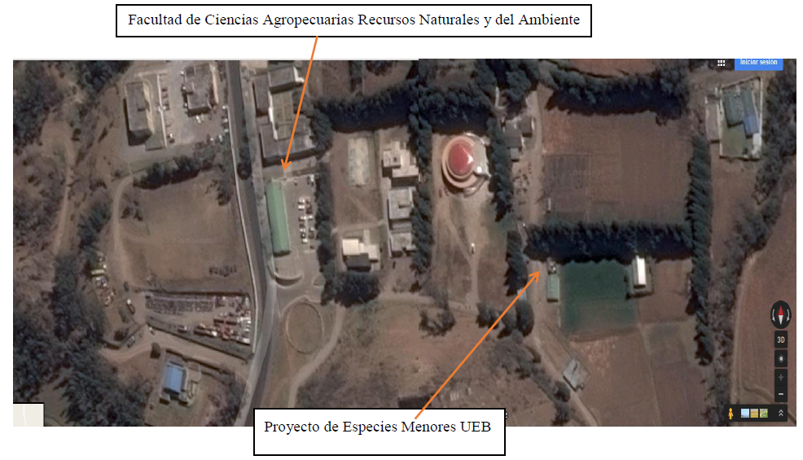

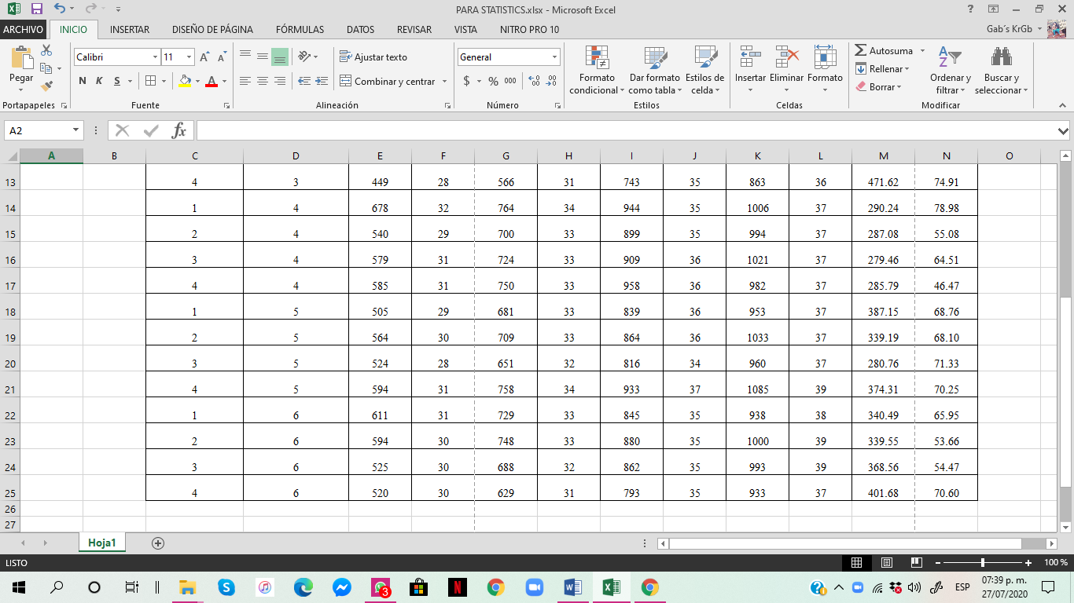
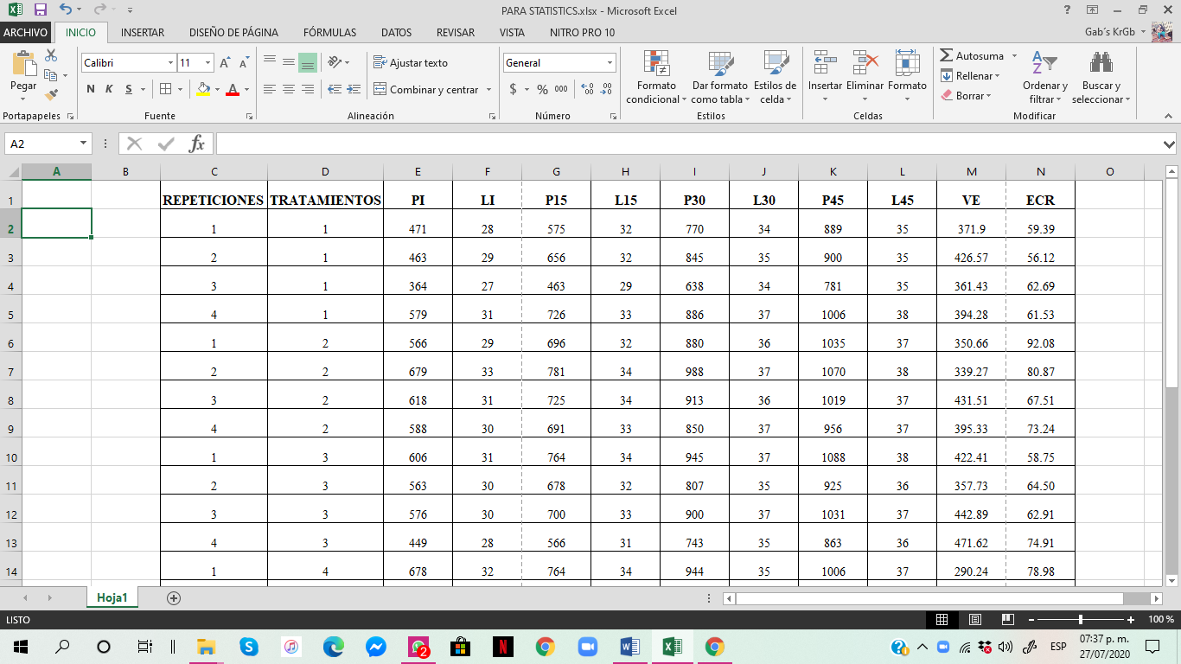
ANEXO 2 BASE DE DATOS

ANEXO 3. ANÁLISIS BROMATOLÓGICO DE LA HARINA DE SANGRE.
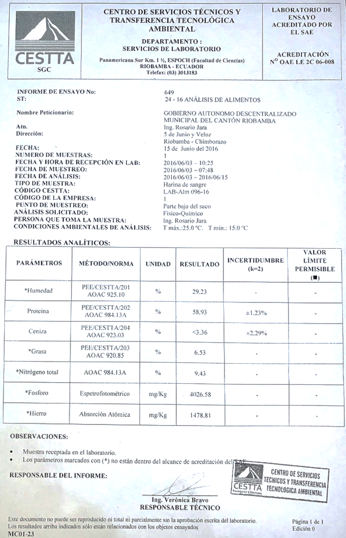

ANEXO 4. ANÁLISIS HISTOPATOLÓGICOS DE LAS 6 MUESTRAS DE INTESTINO DELGADO ESTUDIADAS EN LABORATORIOS LIVEXLAB.
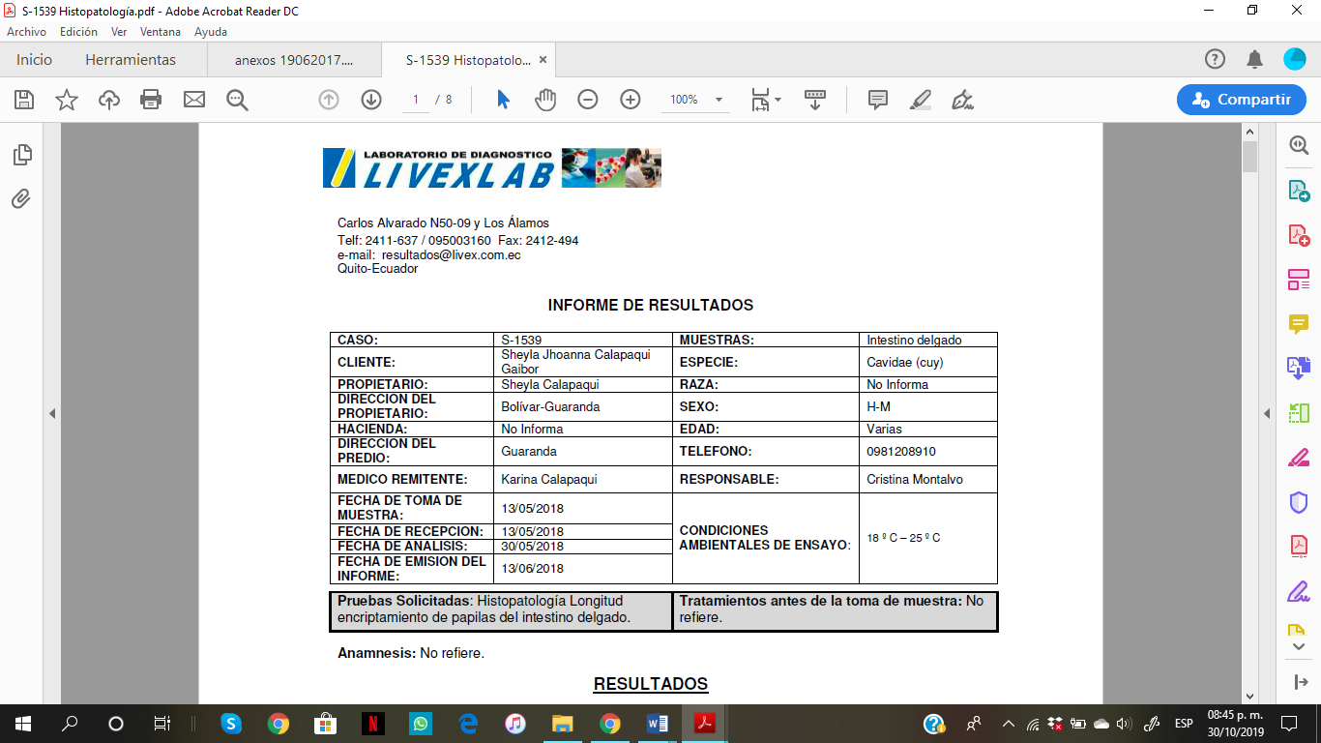
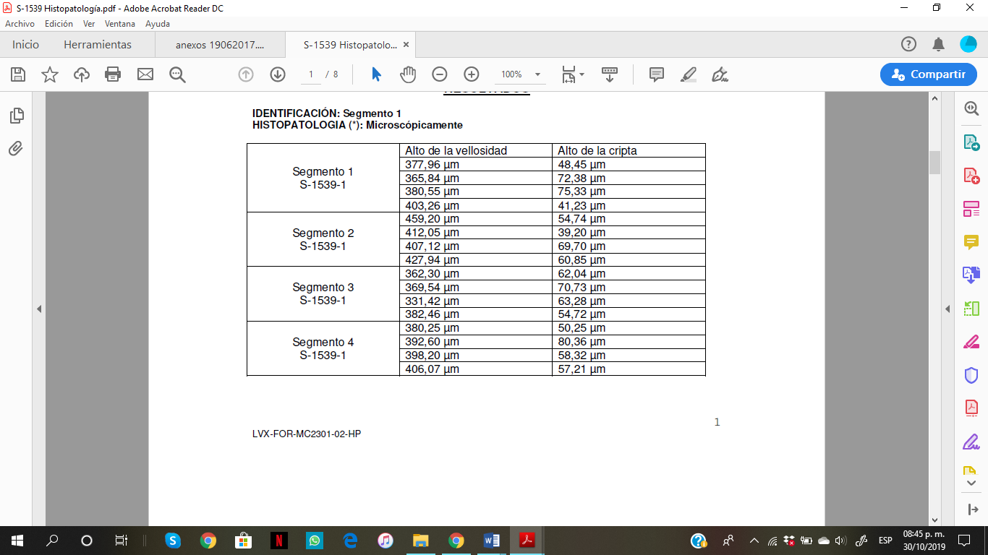

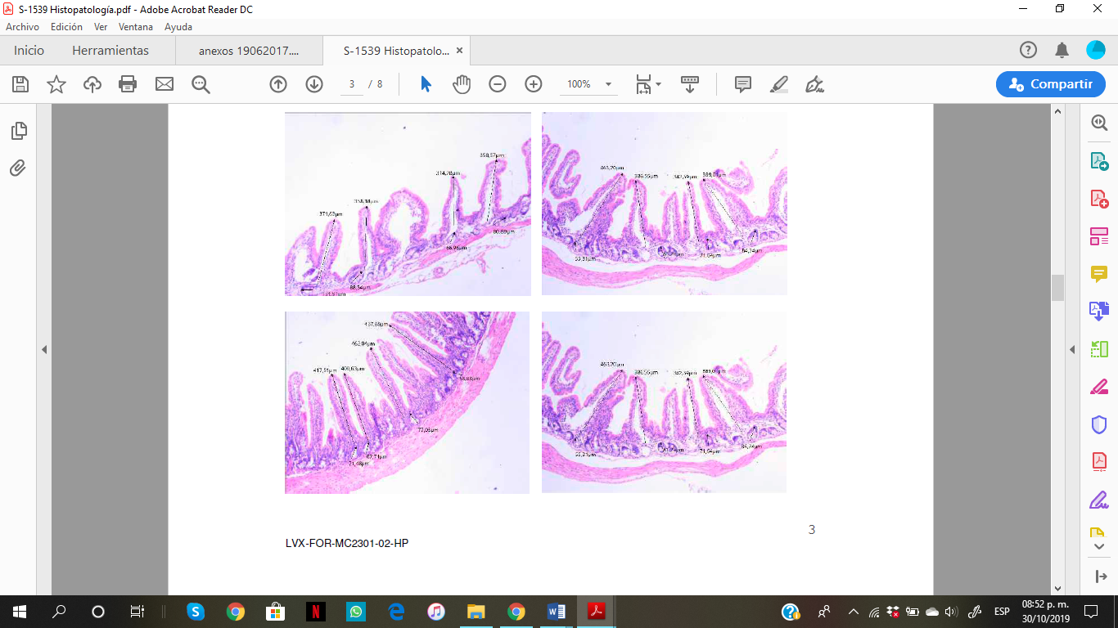
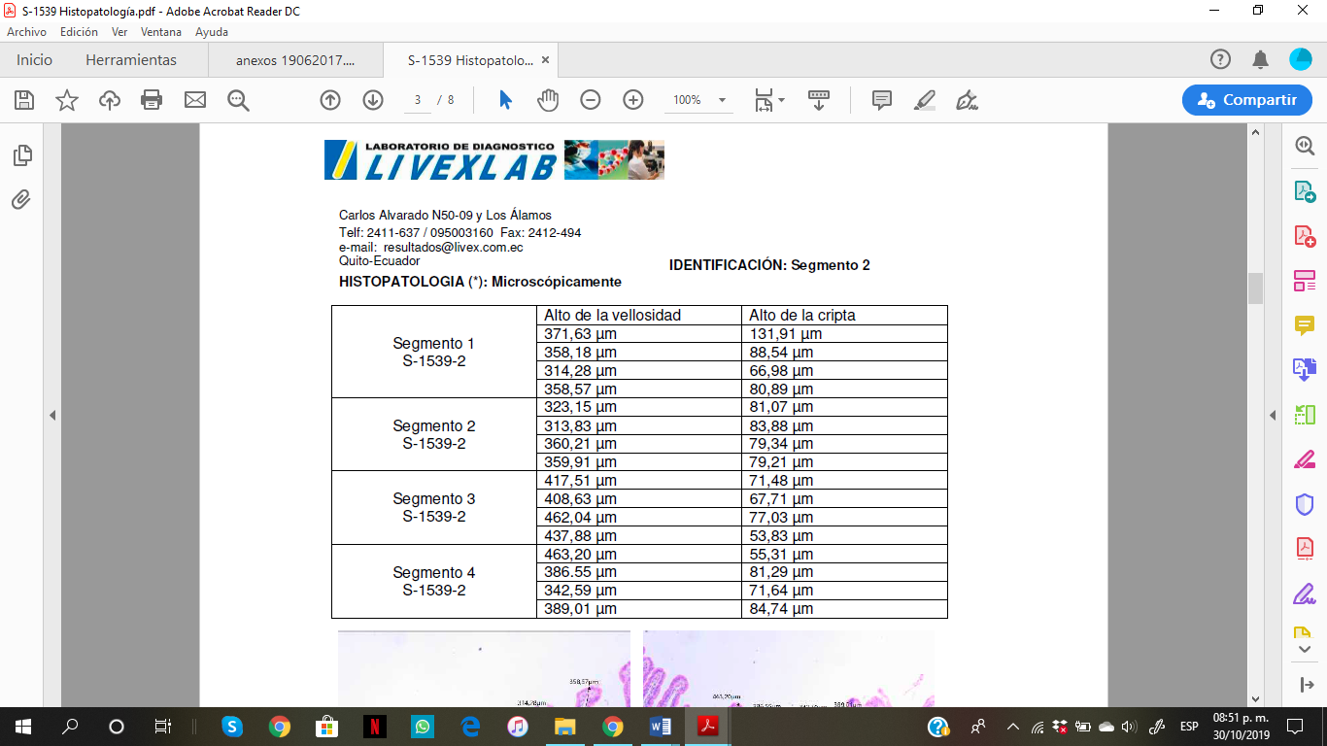

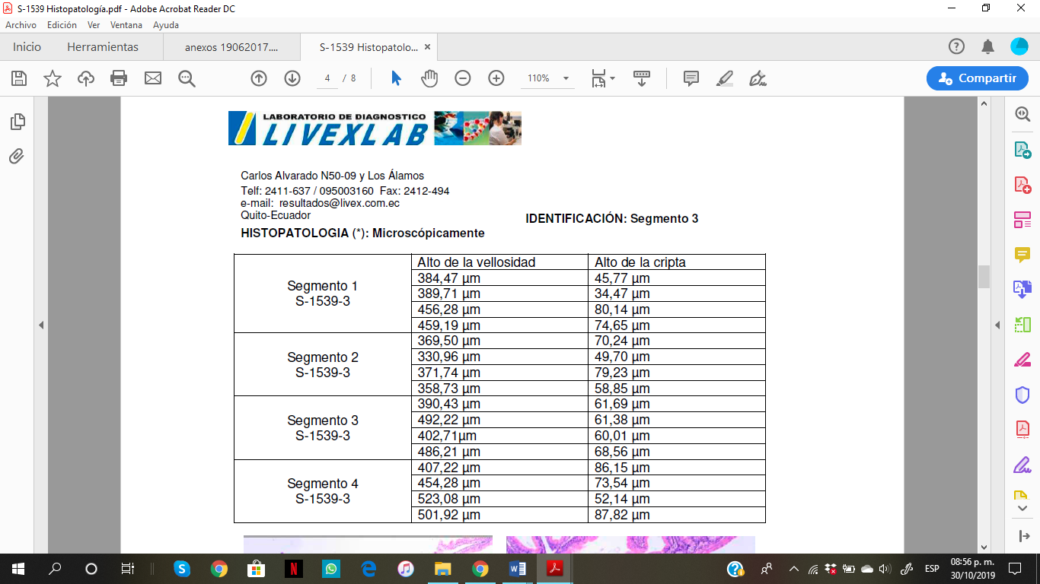
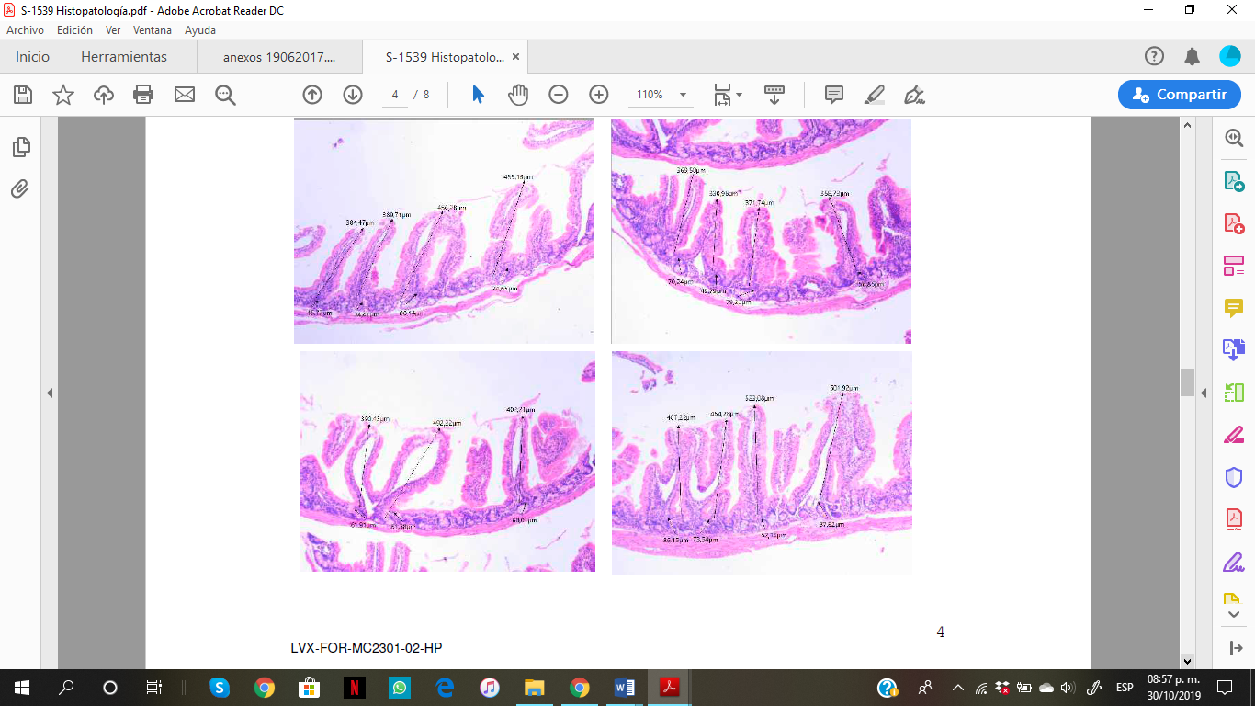

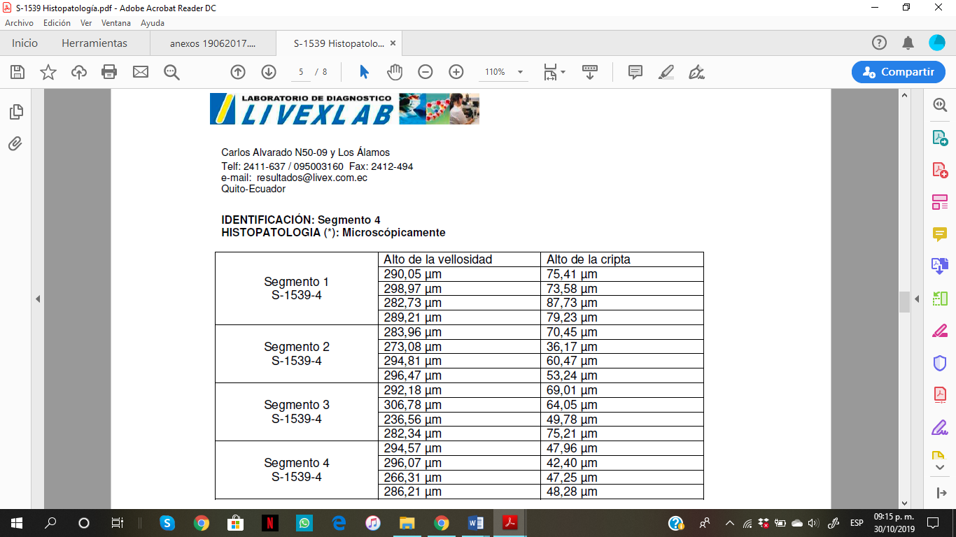
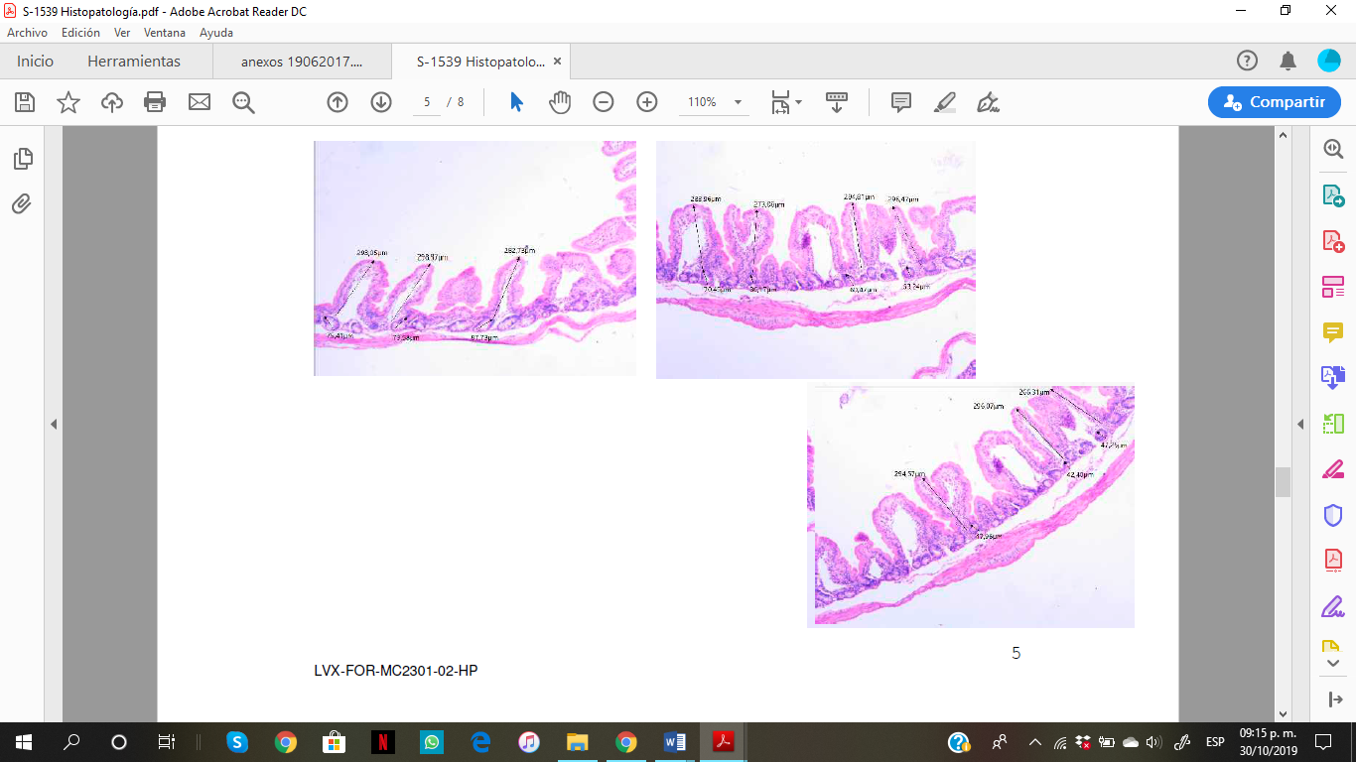

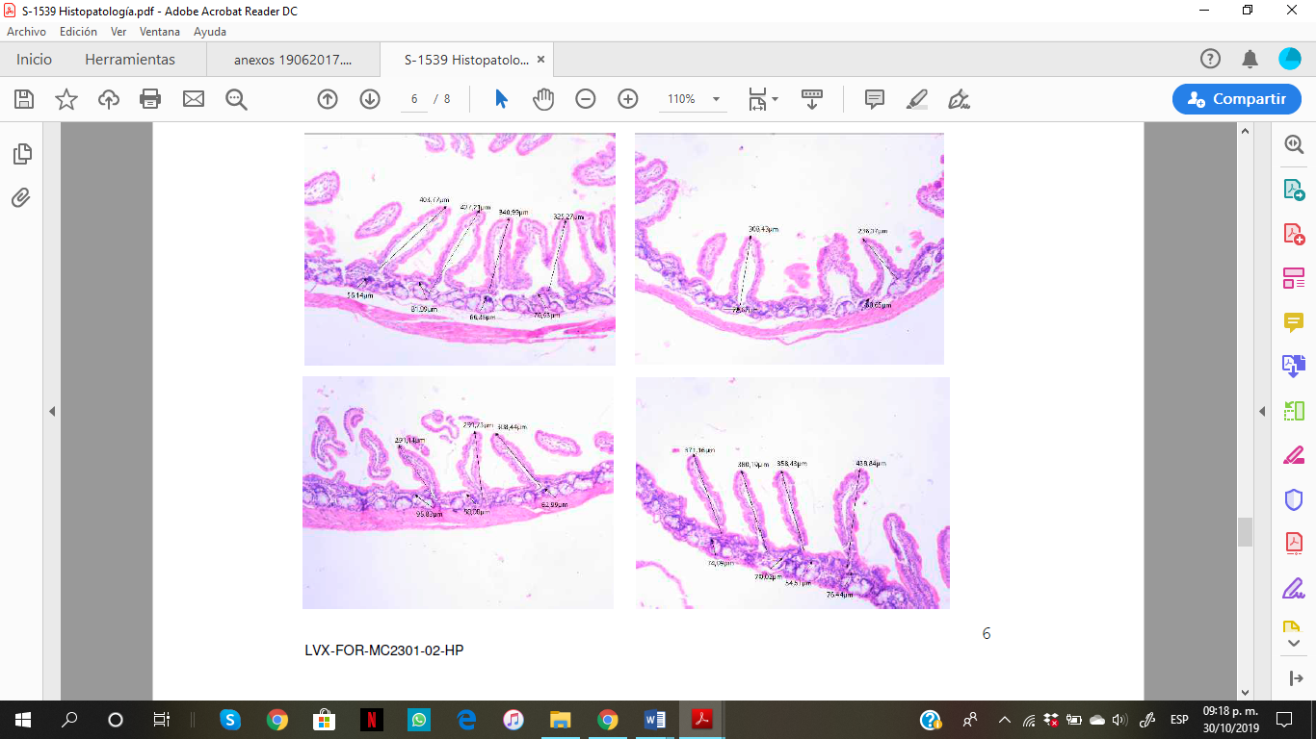
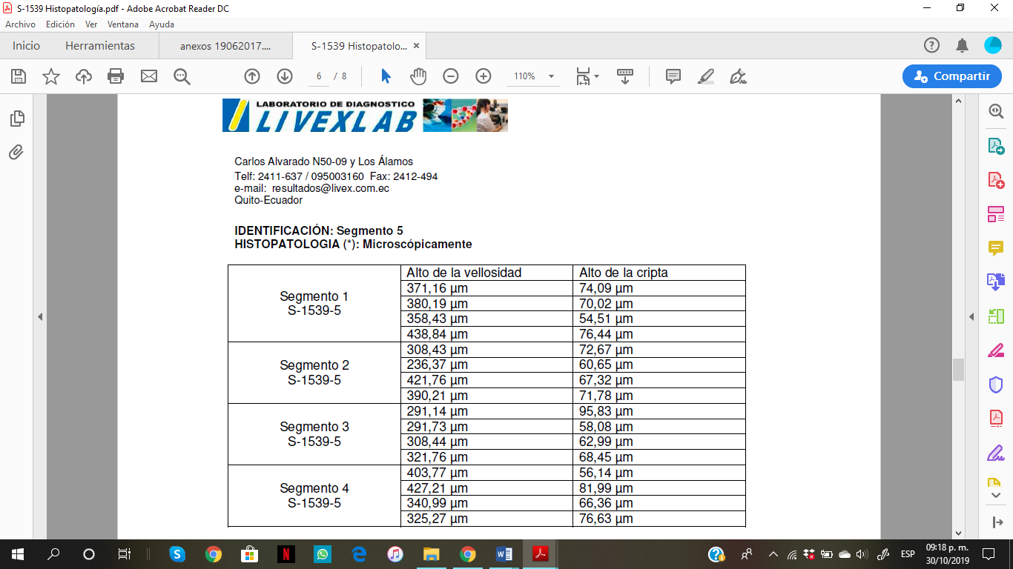

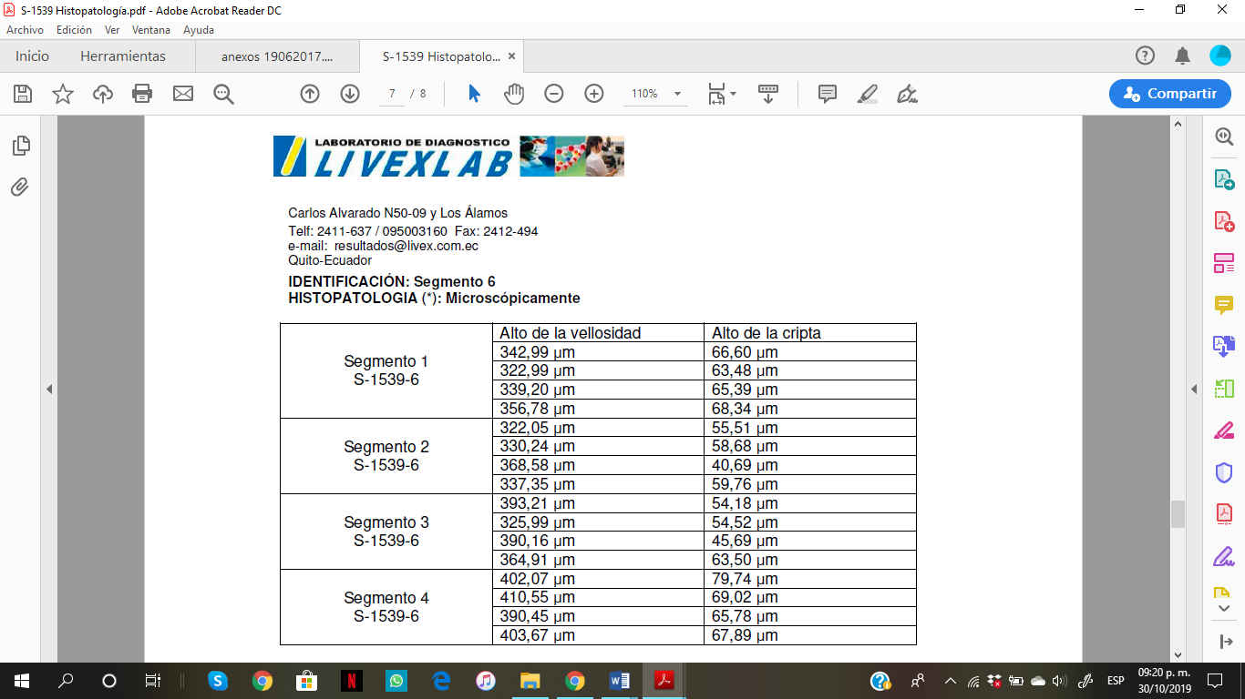
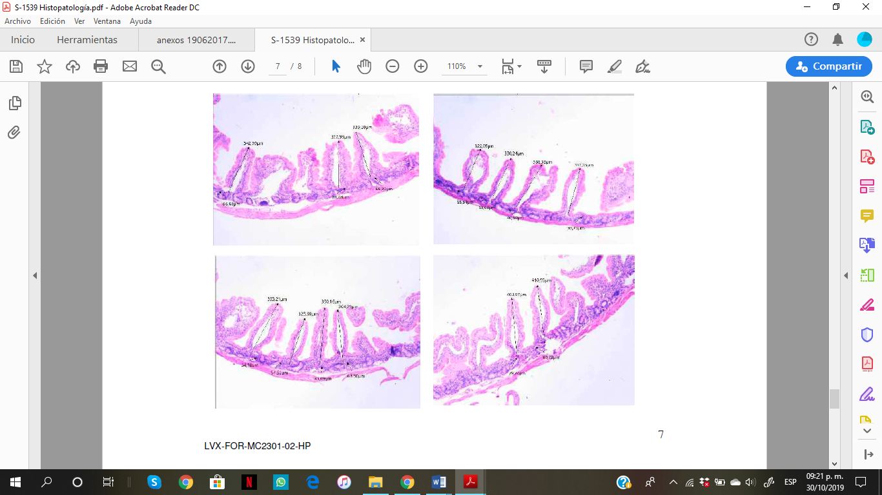



ANEXO 5. CULTIVO DE CONTENIDO CECAL DE LAS 6 MUESTRAS DEL CIEGO, ESTUDIADAS EN LABORATORIOS LIVEXLAB.
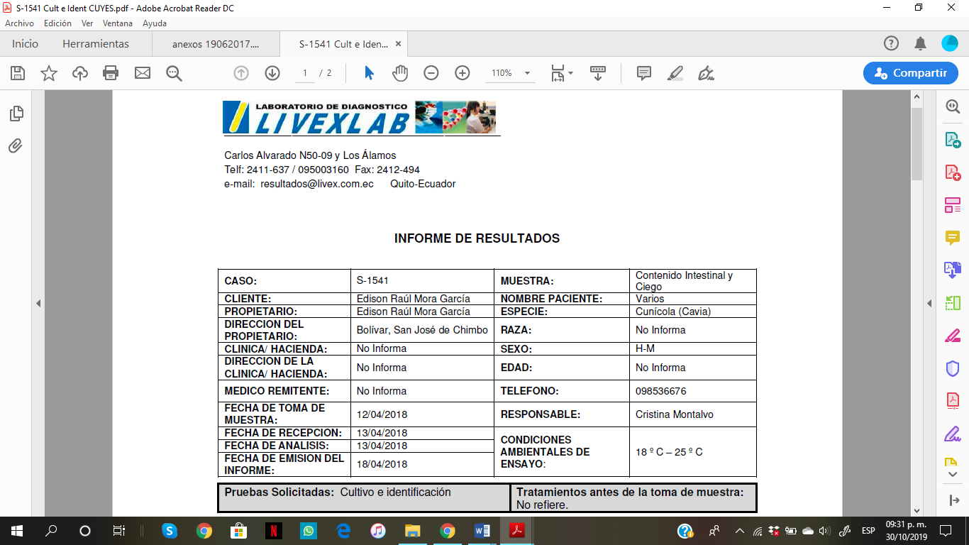
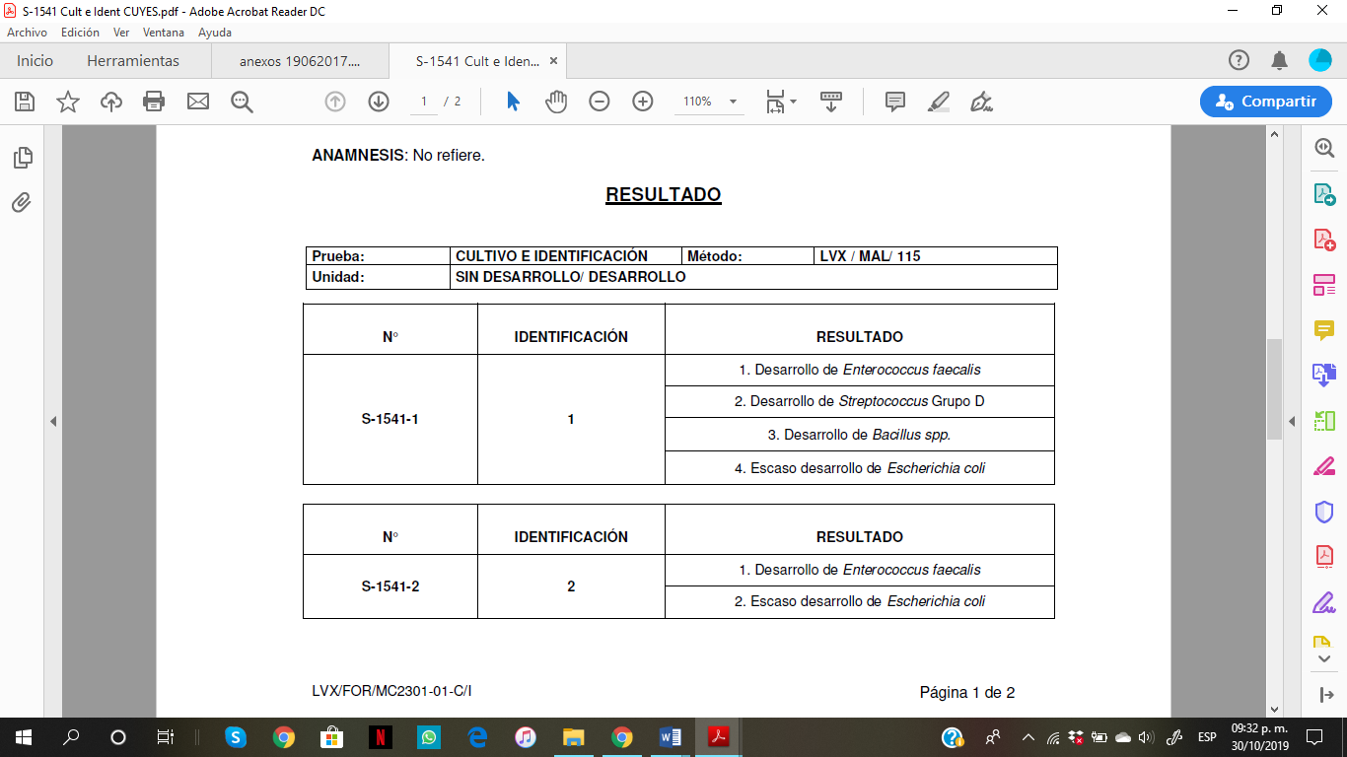

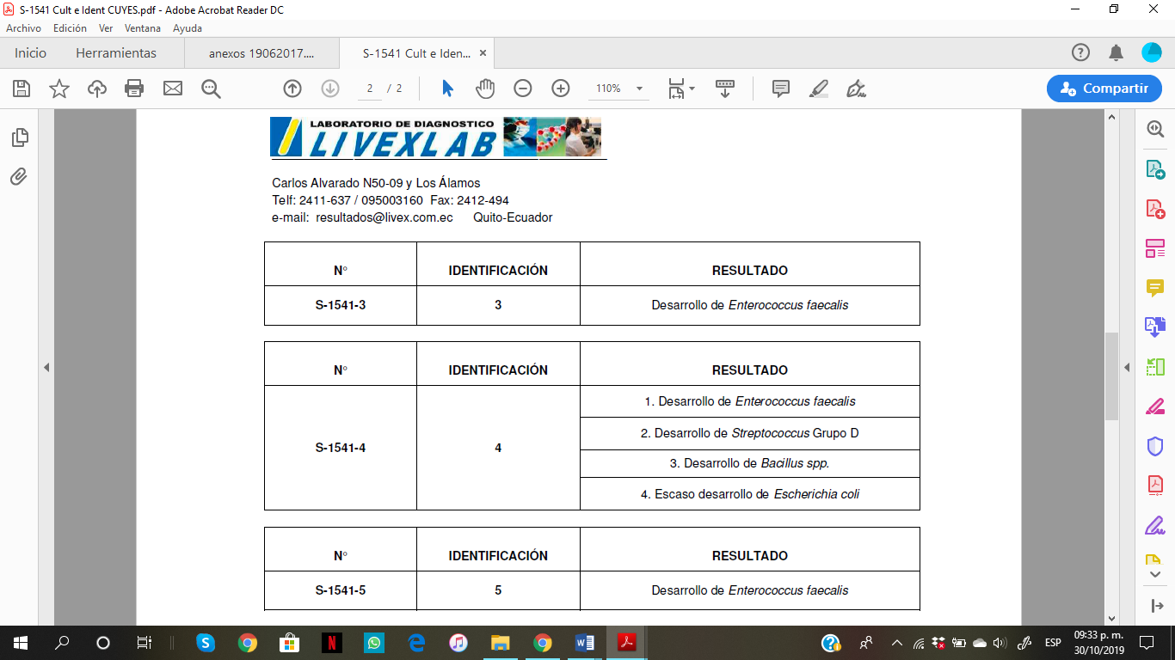
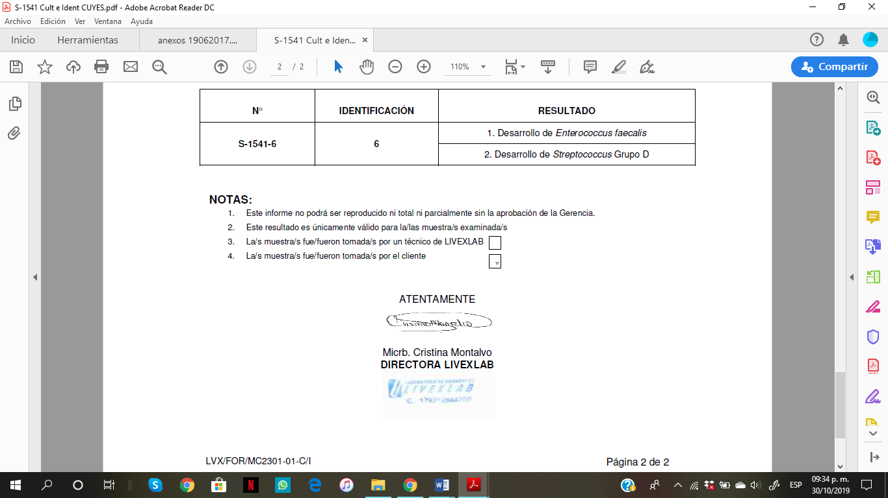

ANEXO 6. MANEJO DEL EXPERIMENTO

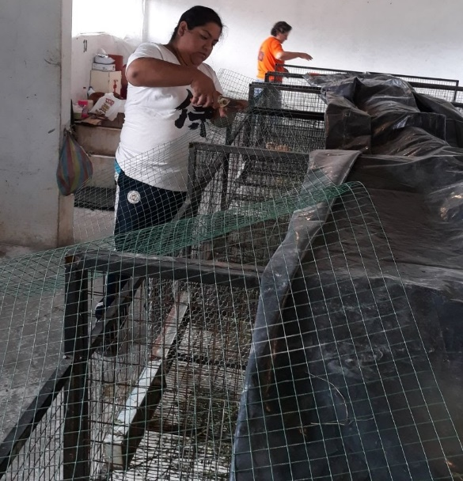

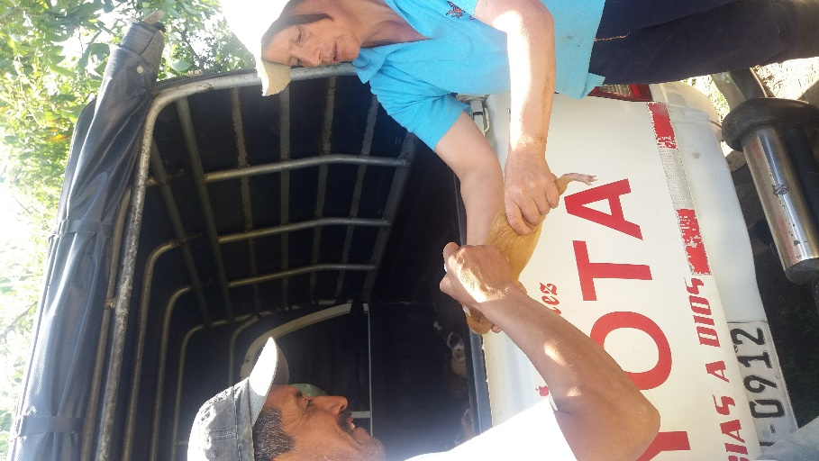

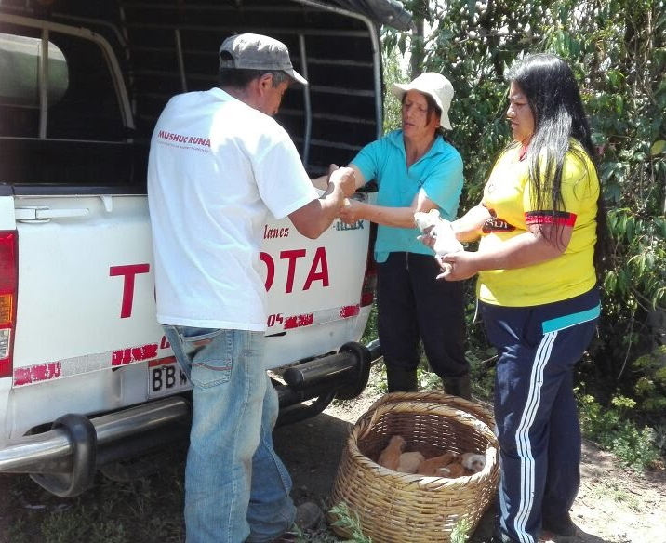

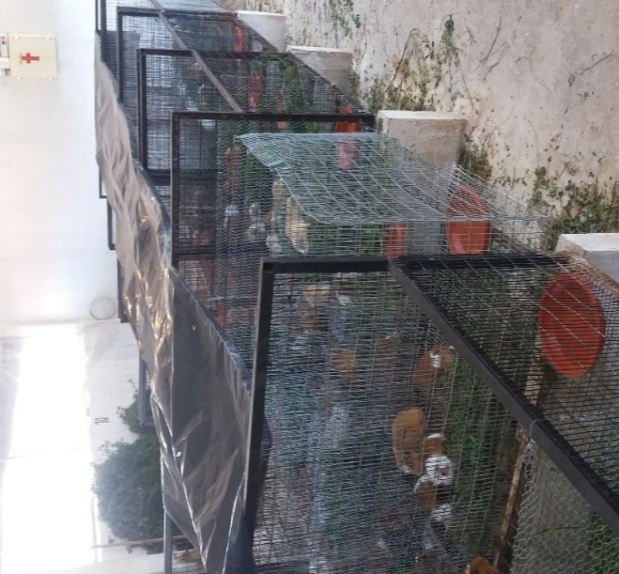

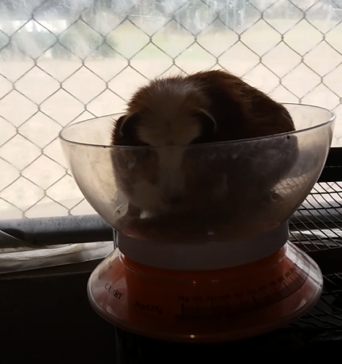

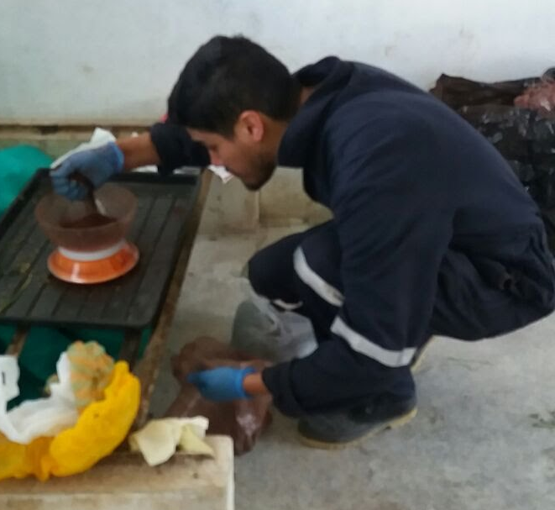

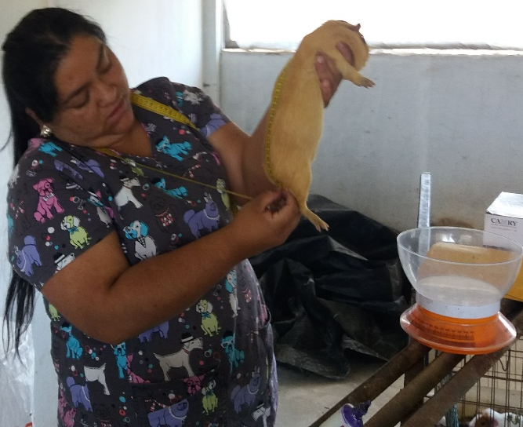

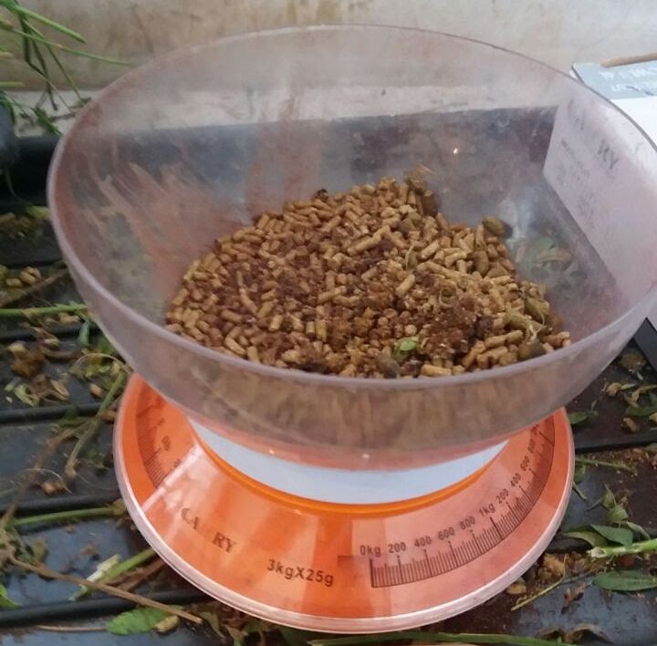

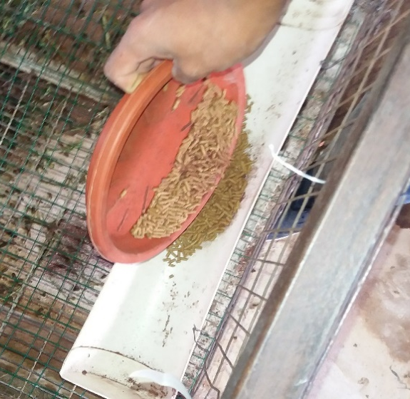

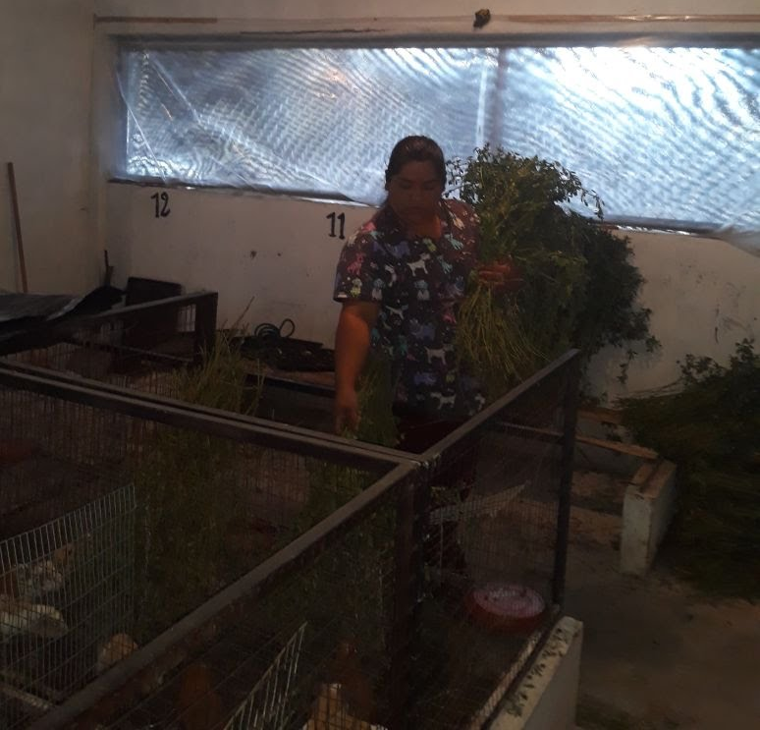

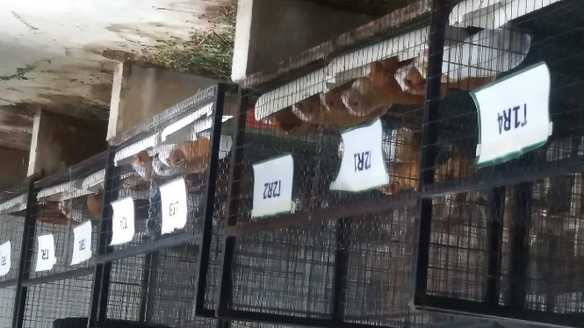

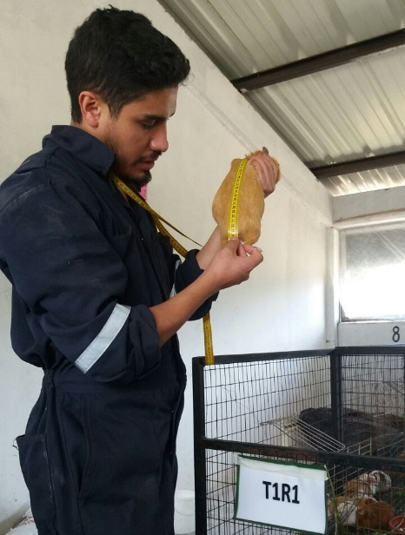

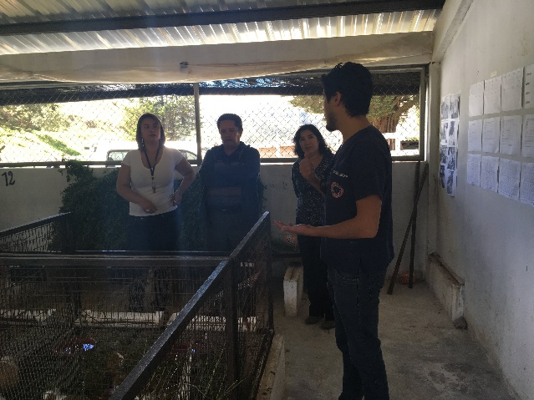

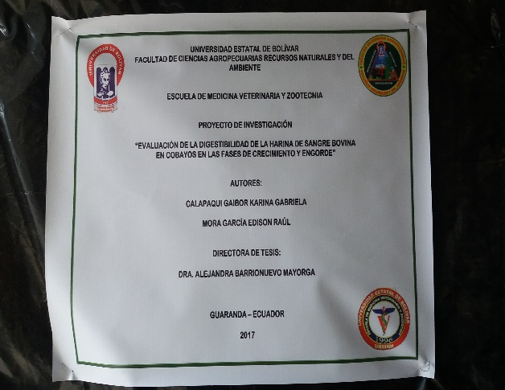

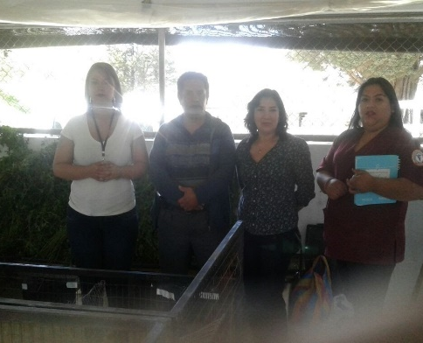

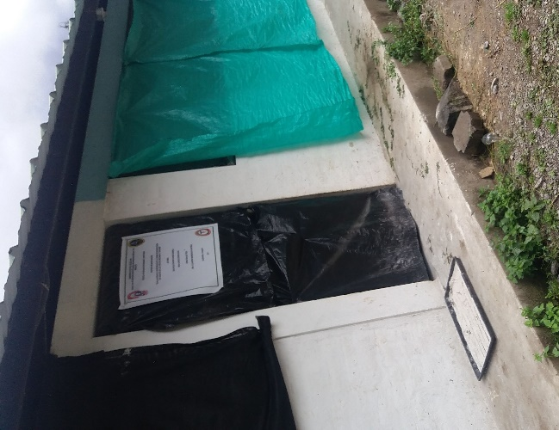

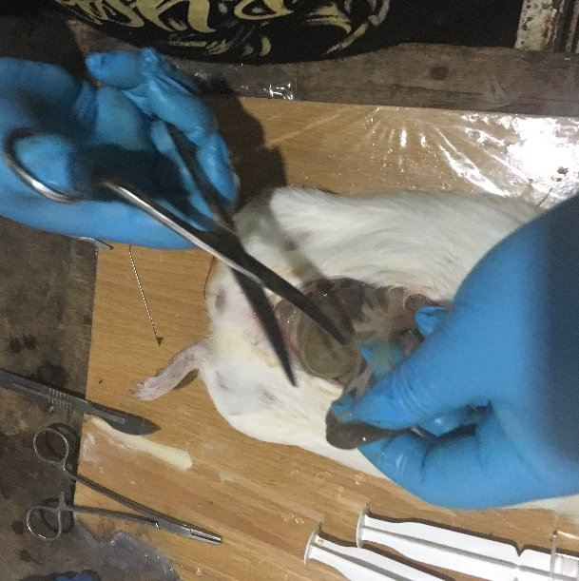

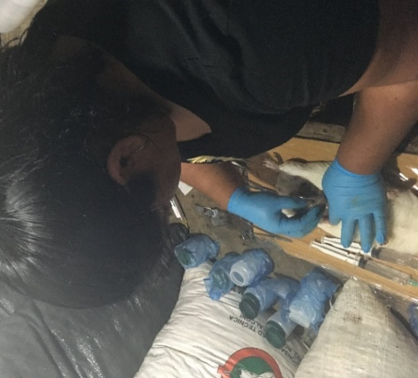

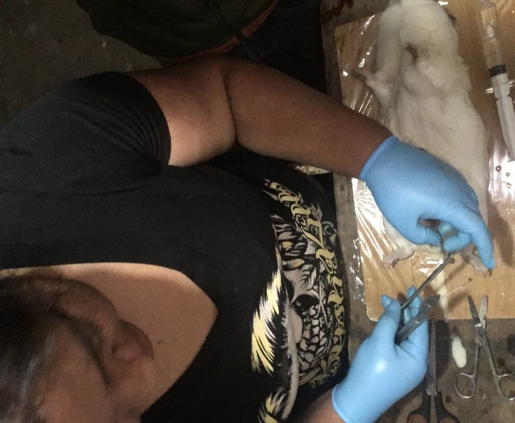

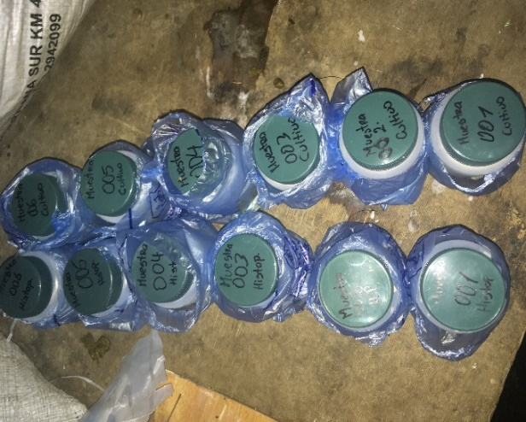

ANEXO 7. GLOSARIO

Animal: Todo aquel ser vivo que sienten y se mueven por su propio impulso, pero que se diferencian de los seres humanos lisa y llanamente por la falta de razón.

Alimento: Sustancia nutritiva que toma un organismo o un ser vivo para mantener sus funciones vitales

Aminoácido: ácido orgánico, componente básico de las proteínas humanas.

Bacterias: La palabra bacteria proviene de un término griego que significa “bastón”. Se trata de un microorganismo unicelular procarionte que puede provocar enfermedades, fermentaciones o putrefacción en los seres vivos o materias orgánicas.

Centrifugar: Método por el cual se pueden separar sólidos de líquidos de diferente densidad por medio de una fuerza giratoria.

Coagulación: Proceso por el cual la sangre pierde su liquidez convirtiéndose en un gel, para formar un coágulo.

Decantar: Proceso que consiste pasar un líquido de un recipiente a otro para separar los posos o residuos de un líquido.

Deshidratar: Perder agua y electrólitos de un tejido u organismo. Eliminar el agua íntimamente ligada a la estructura molecular de un cuerpo.

Digestibilidad: Es una forma de medir el aprovechamiento de un alimento, es decir, la proporción de nutrientes disponibles para su absorción de ese alimento.
Engorde: Alimentación que se procura a un animal para que aumente de peso o se ponga gordo, generalmente con el fin de aprovechar su carne.

Harina: Polvo que resulta de la molienda de los cereales y otras semillas. Polvo procedente de algunos tubérculos y legumbres y otras materias sólidas.

Nutrición: Conjunto de procesos que se realizan para obtener los nutrientes y utilizarlos en el mantenimiento homeostático del organismo a nivel molecular.

Palatabilidad: Conjunto de características organolépticas de un alimento.

Patógeno: Se denomina patógeno a todo agente biológico externo que se aloja en un ente biológico determinado, dañando de alguna manera su anatomía, a partir de enfermedades o daños visibles o no.

Plasma: Parte líquida de la sangre, linfa, líquido intersticial y cefalorraquídeo desprovisto de células; está formado por agua, proteínas, glúcidos y lípidos mayoritariamente.

Subalimentación: Dieta alimentaria insuficiente por las cantidades ingeridas o la escasez de nutrientes.

